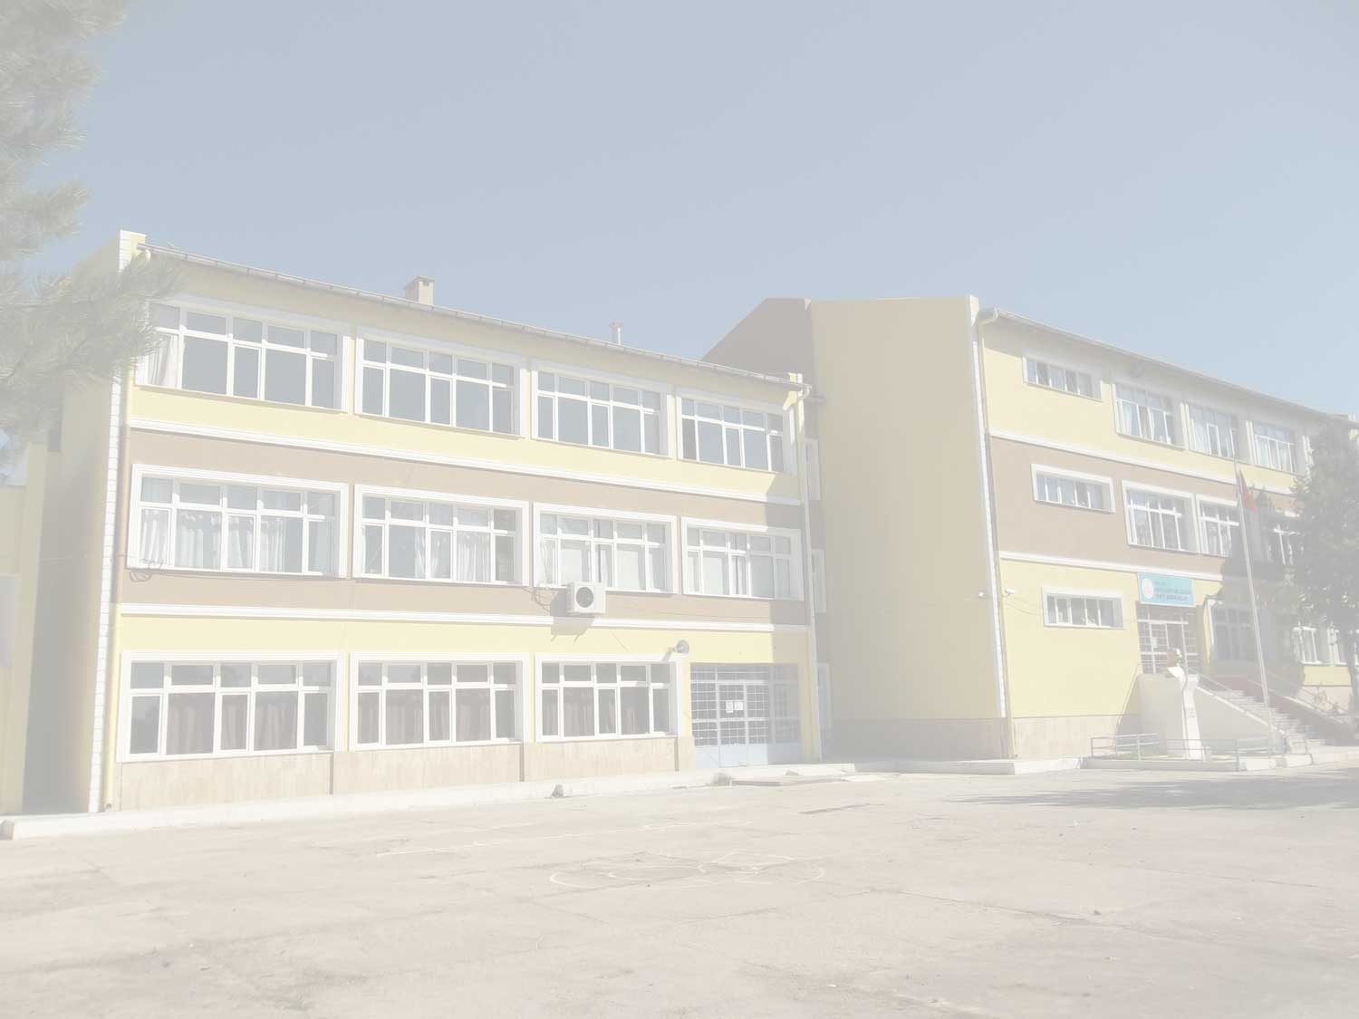
T.C
KIRKLARELİ VALİLİĞİ
İl Milli Eğitim Müdürlüğü

Kavaklı
Şehit Varol Çalışkan Ortaokulu

2019 – 2023
STRATEJİK PLANI

KIRKLARELİ 2019

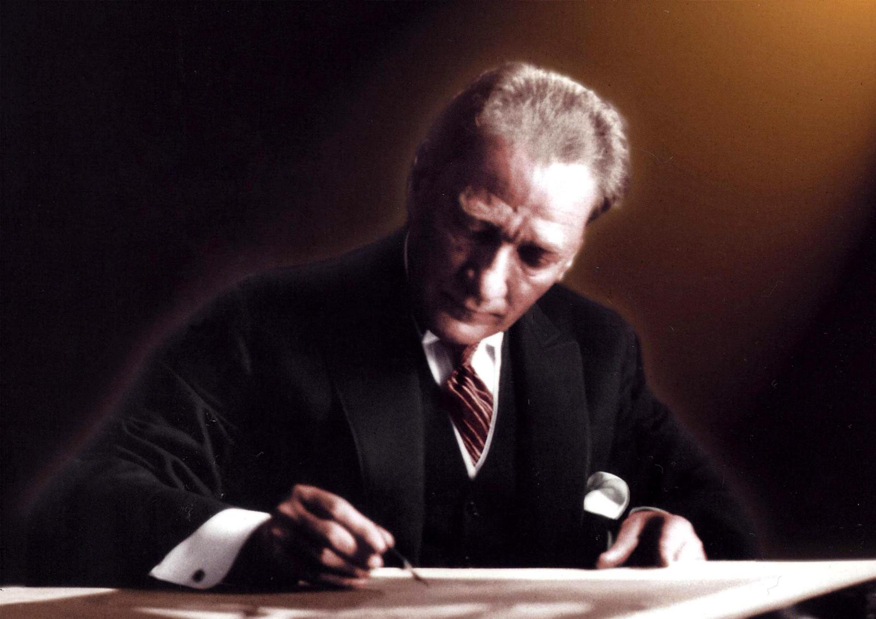

“Tarih yazmak, tarih yapmak kadar mühimdir.
Yazan, yapana sadık kalmazsa değişmeyen
gerçek insanlığı şaşırtacak bir nitelik alır.”
M. Kemal ATATÜRK

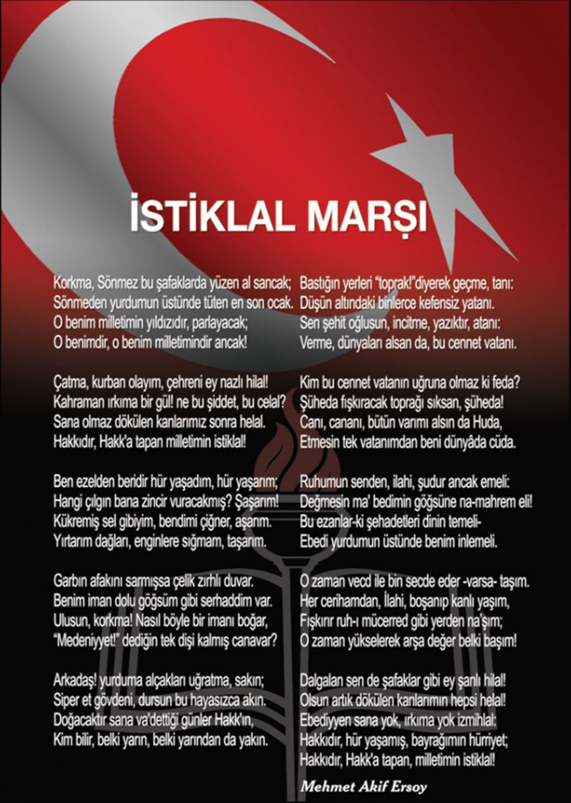
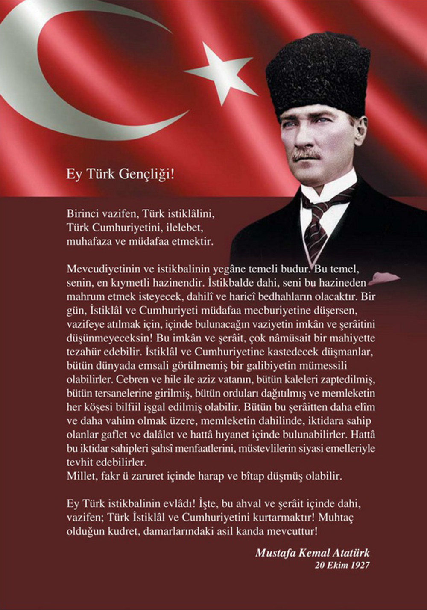
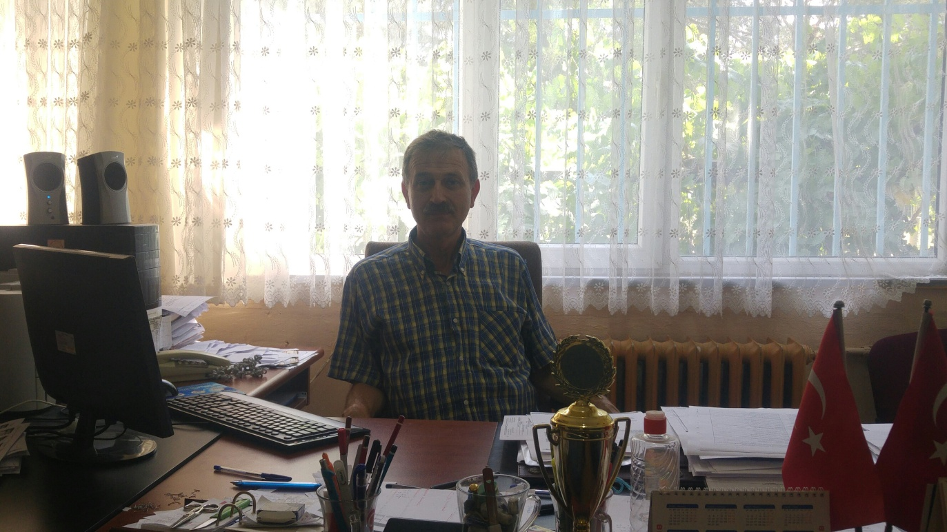

SUNUŞ
Uygar toplumlar düzeyine ulaşmanın tek yolu eğitimden geçmektedir. Sosyal ve ekonomik yönden gelişmiş her ülke, eğitime büyük önem vermiş, eğitim sayesinde hedeflediği noktaya ulaşmıştır. Çünkü eğitim, her insanın yaşamında, her toplumun, her ülkenin geleceğinin garanti altına alınmasında en etkin ve asla ihmale gelmeyen çok önemli bir faktördür. Eğitime ayrılan kıt kaynakların da en isabetli bir şekilde kullanılması iyi bir planlama ile mümkün olacaktır.
Bir kurumun ne yaptığı, varlık nedeni ve gelecekte ulaşmak istediği hedefleri ortaya koyan bir yönetim tekniği olan stratejik planlama, kurumun amaçlarını, hedeflerini ve bunlara ulaşmayı mümkün kılacak yöntemleri belirlemesine yardımcı olacaktır.
Hazırlanan stratejik plan, okulumuzun orta ve uzun vadeli amaçlarını, temel ilke ve politikalarını, hedef ve önceliklerini, performans göstergelerini, hedeflere ulaşmak için izlenecek yöntemler ile kaynak dağılımlarını göstermektedir.
Geleceğimizi görmek istediğimiz düzeye taşımak için bir yol haritası olan stratejik planın başarıyla uygulanmasında tüm çalışanlarımız ve paydaşlarımıza büyük görevler düşmektedir. Hazırlamış olduğumuz bu ilk Stratejik Plan okulumuzun geleceğe yönelik vizyonunu oluşturmasını, yürüttüğü faaliyetlerin amaçlarını, ölçülebilir hedeflerini önceden belirlenmiş göstergeler doğrultusunda performansının ölçülmesini ve bu yönde kaynaklarının etkin verimli kullanılmasını sağlayacaktır.

İsmet Mustafa ŞİMŞEK
Okul Müdür V.

İÇİNDEKİLER
 | SUNUŞ | 5
 | İÇİNDEKİLER | 6
 | TABLOLAR DİZİNİ | 7
 | ŞEKİLLER DİZİNİ | 8
 | KISALTMALAR | 8
 | GİRİŞ | 10
 | I. BÖLÜM STRATEJİK PLAN HAZIRLIK SÜRECİ | 11
 | II. BÖLÜM DURUM ANALİZİ | 16
 | A. Tarihi Gelişim | 17
 | B. Yasal Yükümlülükler ve Mevzuat Analizi | 18
 | C. Faaliyet Alanları ve Sunulan Hizmetler | 19
 | D. Paydaş Analizi | 24
 | E. Kurum İçi ve Dışı Analiz | 25
 | F. Eğitim ve Öğretim Sisteminin Sorun ve Gelişim Alanları | 41
 | G. Stratejik Plan Mimarisi | 42
 | III. BÖLÜM GELECEĞE YÖNELİM | 43
 | A. Misyon, Vizyon ve Temel Değerler | 44
 | B. Stratejik Plan Genel Tablosu | 46
 | C. Stratejik Amaç, Hedef ve Tedbirler | 46
 | IV. BÖLÜM MALİYETLENDİRME | 58
 | V. BÖLÜM İZLEME VE DEĞERLENDİRME | 60

TABLOLAR
 | TABLO 1 | KURUM KİMLİK BİLGİSİ | 9
 | TABLO 2 | STRATEJİK PLAN REFERANS KAYNAKLARI | 12
 | TABLO 3 | STRATEJİK PLANLAMA ÜST KURULU ÜYELERİ | 14
 | TABLO 4 | STRATEJİK PLAN EKİBİ | 14
 | TABLO 5 | KANUNLAR | 18
 | TABLO 6 | YÖNETMELİKLER | 18
 | TABLO 7 | OKULUMUZ FAALİYET ALANLARI | 10
 | TABLO 8 | FAALİYETLERİN DEĞERLENDİRMESİ | 21
 | TABLO 9 | İÇ PAYDAŞLAR | 24
 | TABLO 10 | DIŞ PAYDAŞLAR | 24
 | TABLO 11 | OKULUMUZDA OLUŞTURULAN KOMİSYON VE KURULLAR | 26
 | TABLO 12 | İNSAN KAYNAKLARI | 31
 | TABLO 13 | KURUM YÖNETİCİLERİNİN EĞİTİM DURUMU | 31
 | TABLO 14 | KURUM YÖNETİCİLERİNİN YAŞ İTİBARİ İLE DAĞILIMI | 31
 | TABLO 15 | İDARİ PERSONELİN HİZMET SÜRESİNE İLİŞKİN BİLGİLER | 32
 | TABLO 16 | 2019 YILI KURUMDAKİ KADROLU MEVCUT ÖĞRETMEN SAYISI | 33
 | TABLO 17 | ÖĞRETMENLERİN YAŞ İTİBARİ İLE DAĞILIMI | 33
 | TABLO 18 | ÖĞRETMENLERİN HİZMET SÜRELERİ | 34
 | TABLO 19 | 2019 YILI KURUMDAKİ MEVCUT HİZMETLİ/ MEMUR SAYISI | 34
 | TABLO 20 | OKUL/KURUM REHBERLİK HİZMETLERİ | 34
 | TABLO 21 | OKULUMUZUN TEKNOLOJİK ALTYAPISI | 35
 | TABLO 22 | OKULUN FİZİKİ ALTYAPISI | 36
 | TABLO 23 | OKUL KAYNAK TABLOSU | 37
 | TABLO 24 | OKUL/KURUM GELİR-GİDER TABLOSU | 37
 | TABLO 25 | ÜST POLİTİKA BELGELERİ | 40
 | TABLO 26 | GZFT ANALİZİ | 40
 | TABLO 27 | GELİŞİM VE SORUN ALANLARI | 41
 | TABLO 28 | TEMALAR TABLOSU | 46
 | TABLO 29 | STRATEJİK AMAÇLAR TABLOSU | 46
 | TABLO 30 | 1. TEMA: AKADEMİK GELİŞİM SAM1 | 47
 | TABLO 31 | 1. TEMA: AKADEMİK GELİŞİM SAM2 | 48
 | TABLO 32 | 1. TEMA: AKADEMİK GELİŞİM SAM3 | 49
 | TABLO 33 | 1. TEMA: AKADEMİK GELİŞİM SAM4 | 50
 | TABLO 34 | 2. TEMA: SOSYAL – KÜLTÜREL GELİŞİM SAM5 | 51
 | TABLO 35 | 2. TEMA: SOSYAL – KÜLTÜREL GELİŞİM SAM6 | 52
 | TABLO 36 | 2. TEMA: SOSYAL – KÜLTÜREL GELİŞİM SAM7 | 53
 | TABLO 37 | 2. TEMA: SOSYAL – KÜLTÜREL GELİŞİM SAM8 | 54
 | TABLO 38 | 3. TEMA: KURUMSAL GELİŞİM SAM9 | 55
 | TABLO 39 | 3. TEMA: KURUMSAL GELİŞİM SAM10 | 56
 | TABLO 40 | 3. TEMA: KURUMSAL GELİŞİM SAM11 | 57
 | TABLO 41 | STRATEJİK PLAN MALİYET TABLOSU | 58
 | TABLO 42 | İZLEME VE DEĞERLENDİRME SÜRECİ | 59
 | TABLO 43 | OKUL KAYNAK TABLOSU | 60
 | TABLO 44 | KAVAKLI ŞEHİT VAROL ÇALIŞKAN ORTAOKULU FAALİYET İZLEME VE DEĞERLENDİRME RAPORU(2016) | 61

ŞEKİLLER DİZİNİ
 | ŞEKİL 1 | Plan Oluşum Şeması | 15
 | ŞEKİL 2 | Kurumsal yapı | 25
 |  | KISALTMALAR
 | AR-GE | Araştırma Geliştirme
 | GZFT | Güçlü yönler, Zayıf yönler, Fırsatlar ve Tehditler Analizi
 | PESTLE | Politik, Ekonomik, Sosyal, Teknolojik, Yasal ve Çevresel Kurum Analizi
 | İKS | İlköğretim Kurum Standartları
 | RAM | Rehberlik ve Araştırma Merkezi
 | TEOG | Temel Eğitimden Ortaöğretime Geçiş Uygulaması
 | TEOG | Temel Eğitimden Ortaöğretime Geçiş Uygulaması
 | SDP | Standart Dosya Planı
 | TYÇ | Türkiye Yeterlikleri Çerçevesi
 | OECD | İktisadi İşbirliği ve Kalkınma Teşkilatı
 | UNESCO | Birleşmiş Milletler Eğitim Bilim ve Kültür Teşkilatı
 | AB | Avrupa Birliği
 | UNICEF | Birleşmiş Milletler Çocuk Fonu
 | TİKA | Türk İşbirliği ve Koordinasyon Ajansı
 | IPA | Katılım Öncesi Mali Yardım Aracı
 | ERDEP | Ergenlik Dönemi Değişim Projesi
 | FATİH | Eğitimde Fırsatları Artırma ve Teknolojiyi İyileştirme Hareketi
 | EBA | Eğitim Bilişim Ağı
 | TEFBİS | Türkiye’de Eğitimin Finansmanı ve Eğitim Harcamaları Bilgi Yönetim Sistemi
 | STK | Sivil Toplum Kuruluşu
 | REDBİS | Rehberlik Denetim Bilgi Sistemi
 | PYS | Performans Yönetim Sistemi
 | MEBİM 147 | Millî Eğitim Bakanlığı İletişim Merkezi
 | MEM | Milli Eğitim Müdürlüğü
 | DYS | Doküman Yönetim Sistemi
 | VBS | Veli Bilgilendirme Sistemi
 | MEBBİS | Milli Eğitim Bakanlığı Bilgi İşlem Sistemleri
 | TÜİK | Türkiye İstatistik Kurumu

 | KURUM KİMLİK BİLGİSİ
 | Kurum Adı : KAVAKLI ŞEHİT VAROL ÇALIŞKAN ORTAOKULU
 | Kurum Statüsü | Kamu
 | Kurumda Çalışan Personel Sayısı | Yönetici : 1  Öğretmen : 6  Memur : 0  Hizmetli : 1
 | Öğrenci Sayısı | 77
 | Öğretim Şekli | Normal
 | KURUM İLETİŞİM BİLGİLERİ
 | Kurum Telefonu / Fax | Tel : 0 288 246 10 08  Faks : --
 | Kurum Web Adresi | http://kavaklisvcoo.meb.k12.tr
 | Mail Adresi | 705397@meb.k12.tr
 | Kurum Adresi | Turist Mah. Namık Kemal Cad. Zerenika Sk.  Kavaklı / KIRKLARELİ
 | Kurum Müdür V. | İsmet Mustafa ŞİMŞEK
 | Kurum Müdür Yardımcısı | İsmet Mustafa ŞİMŞEK
KURUM KİMLİK BİLGİSİ (TABLO 1)

G İ R İ Ş

Bu stratejik plan, Kavaklı Şehit Varol Çalışkan Ortaokulu’nda toplumdan gelen talepleri dikkate alan, katılımcılığı önemseyen, hedeflerini netleştirmiş, şeffaf ve etkin bir yönetim anlayışı oluşturmayı ve okulumuzun, güçlü ve zayıf yönleri ile dış çevredeki fırsat ve tehditler göz önünde bulundurularak, eğitim alanında ortaya konan kalite standartlarına ulaşmak üzere yeni stratejiler geliştirmeyi ve bu stratejileri temel alan etkinlik ve hedeflerin belirlenmesini amaçlamaktadır.

Bütün sosyal sistemler, varlıklarını etkin bir şekilde sürdürebilmek için kendilerini yenilemek ve değişen koşullara uyum sağlamak zorundadır. Eğitim sisteminin de kendini yenilemesi, dünyadaki değişme ve gelişmelere paralel olarak en önemli alt yapısını oluşturan okulların yeniden yapılandırılması, ülkenin kalkınmasını sağlayacak eğitilmiş beyin gücünü yetiştirmek bakımından büyük önem taşımaktadır.

Stratejik Plan Ekibimiz, bu modeli esas alarak, okulumuza uygun “ Kavaklı Şehit Varol Çalışkan Okulu Stratejik Planı”nı hazırlamıştır. Bu model ile okulumuzun planlı gelişiminin yanı sıra, sistemli bir yaklaşımla öğrencilere; çok yönlü, soyut, eleştirel, yaratıcı, özgür düşünme, problem çözme ve iletişim becerileri kazandırılarak kendilerini kanıtlamaları amaçlanmaktadır.

Stratejik planda ayrıcalıklı okullar ve seçilmiş öğrenciler yerine “Her öğrenci öğrenebilir” inancıyla, bütün öğrencilerin başarısını arttırmak ön plana çıkarılmıştır. Stratejik plan ile eğitimde yükselen değerler olan; öğrenci merkezli eğitim anlayışı, öğrenmeyi öğrenmiş eğitimli bireyler yetiştirme, sürekli ve planlı bir gelişim ve yenilikçi, gelişmeye açık bir anlayışın devam ettirilmesi hedeflenmiştir. Bu süreçte, paylaşıcı, etkili bir yöntem anlayışı ile sürekli bir iş birliğine dayalı ekip çalışmasının okul kültürüne yerleşmesi de amaçlanmaktadır. Bu da, öğrencilere “öğrenmeyi öğreten” eğitimde kalitenin vazgeçilmez koşulu ve sınıfın rehberi olan öğretmenlerle, okuldaki öğrenmeyi etkili ve anlamlı kılan, işleri kolaylaştıran yöneticilerin çabalarıyla mümkün olabilecektir.

Okulumuzu daha etkili, verimli ve çağdaş bir yapılanma sürecine çekmek, öğrencilerimize bilgi ve toplum hayatının gereği olan tüm davranışları kazandırmak için; çevre şartlarını göz önünde bulundurarak ve kendi lehimize çevirmeye çalışarak okulumuzun fiziki şartlarını iyileştirme yönünde eğitim-öğretim ortamını düzenleme adına hedefler koyarak stratejik planımızı hazırlamış bulunuyoruz. Öğretmen-öğrenci-veli ve idari kadro ile ortak paydamız başarı için bu planın amacına ulaşacağına inanıyoruz.

Kavaklı Şehit Varol Çalışkan Ortaokulu
Stratejik Plan Ekibi

I.BÖLÜM
STRATEJİK PLAN HAZIRLIK SÜRECİ

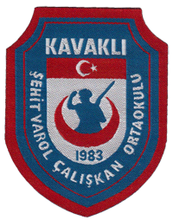

YASAL ÇERÇEVE
Kalkınma planları ve programlarında yer alan politika ve hedefler doğrultusunda, kamu kaynaklarının etkili, ekonomik ve verimli bir şekilde elde edilmesi ve kullanılmasının, hesap verilebilirliği ve saydamlığı sağlamak üzere kamu mali yönetiminin yapısını ve işleyişini, raporlanmasını ve mali kontrolü düzenlemek amacıyla çıkartılan 5018 sayılı Kamu Mali Yönetimi ve Kontrol Kanununun 9. maddesinde; “Kamu Okul İdaresileri; kalkınma planları, programlar, ilgili mevzuat ve benimsedikleri temel ilkeler çerçevesinde geleceğe ilişkin misyon ve vizyonlarını oluşturmak, stratejik amaçlar ve ölçülebilir hedefler saptamak, performanslarını önceden belirlenmiş olan göstergeler doğrultusunda ölçmek ve bu sürecin izleme ve değerlendirmesini yapmak amacıyla katılımcı yöntemlerle stratejik plan hazırlarlar” denilmektedir.

Kavaklı Şehit Varol Çalışkan Ortaokulu Stratejik Planı, 5018 sayılı Kanun’da öngörülen ve stratejik plan hazırlamakla yükümlü kamu Okul İdarecilerinin ve stratejik planlama sürecine ilişkin takvimin tespiti ile stratejik planların, kalkınma programları ve programlarla ilişkilendirilmesine yönelik usul ve esasların belirlenmesi amacıyla hazırlanan “Kamu Okul İdaresilerinde Stratejik Planlamaya İlişkin Usul ve Esaslar Hakkında Yönetmelik”te (26.05.2006 tarihli ve 26179 sayılı Resmî Gazete) öngörüldüğü şekilde 2019-2023 yıllarını kapsayacak şekilde hazırlanmıştır.

STRATEJİK PLAN REFERANS KAYNAKLARI (TABLO 2)
 | DAYANAK
 | SIRA NO | REFERANS KAYNAĞININ ADI
 | 1 | 5018 Sayılı Kamu Mali Yönetimi ve Kontrol Kanunu
 | 2 | 11. Kalkınma Planı
 | 3 | Kalkınma Bakanlığı Kamu İdareleri İçin Stratejik Planlama Kılavuzu 3. Sürüm
 | 4 | 2023 Eğitim Vizyonu
 | 5 | Milli Eğitim Bakanlığı 2019 -2023 Stratejik Planı
 | 6 | Kırklareli Milli Eğitim Müdürlüğü 2019 -2023 Stratejik Planı
 | 7 | 2013/26 No’lu Genelge

STRATEJİK PLANLAMA ÇALIŞMALARI
Okulumuzun Stratejik Planı (2019–2023) çalışmalarına 2018-2019 Eğitim-Öğretim yılı sene başı Öğretmenler Kurulu toplantısında, okulumuzun öğretmenler odasında, çalışma ve yol haritası belirlendikten sonra başlanılmıştır.

Stratejik Planlama Çalışmaları kapsamında okulumuz öğretmenlerinden seçilen bir ekip “Stratejik Planlama Çalışma Ekibi” olarak görevlendirilmiştir. Kırklareli Milli Eğitim Müdürlüğü AR-GE Bölümünün bilgilendirme toplantılarına Okul Müdürü ve Stratejik Planlama Üst Kurulu Üyeleri Öğretmenlerin katılımı sağlanmıştır.

Stratejik planlama ekibi tarafından, tüm iç ve dış paydaşların görüş ve önerileri bilimsel yöntemler eşliğinde analiz edilerek stratejik plan hazırlama süreci başlatılmış bulunmaktadır. Hazırlanan anket formlarındaki sorular katılımcılara yöneltilmiş ve veriler birleştirilerek paydaş görüşleri elde edilmiştir.

Bu çalışmalarda izlenecek yol aşağıya çıkarılmıştır:

1.Mevcut durumun analizi yapıldı. (Neredeyiz?)

2.Okulun var oluş nedeni, bir başka ifadeyle misyonu ve ulaşmak istenilen nokta diğer bir deyişle vizyonu belirlendi. (Nereye ulaşmak istiyoruz?)

3.Okulumuzun tüm paydaşlarının görüşleri ve önerileri alındıktan sonra vizyona ulaşmak için gerekli olan stratejik amaçların ve hedeflerin belirlenmesi çalışması hayata geçirildi.(Ulaşmak istediğimiz yere nasıl ulaşabiliriz?)

4.İzleme ve değerlendirme sürecine geçiş (Başarımızı nasıl ölçer ve değerlendiririz?)

Bu kapsamda Stratejik Amaçları belirleyecek temel ölçütler aşağıdaki gibi belirlenmiştir.

- Yasalar kapsamında yapılması zorunlu faaliyetlere ilişkin stratejik amaçlar belirlendi.
- Okulumuzun akademik düzey anlamında başarısını arttırmaya yönelik stratejik amaçlar belirlendi.
- Kavaklı Şehit Varol Çalışkan Ortaokulu’nu diğer okullardan farklı kılacak okul içi ve okul dışı faaliyetlerimizi kapsayacak stratejik amaçlar belirlendi.
- Stratejik amaçların gerçekleştirilebilmesi için stratejik plan hazırlamanın önemli bir gereği olarak ölçülebilir, ulaşılabilir, reel, zamana bağlı, neticeye odaklı hedefler belirlendi
- Stratejik amaca ve hedefe yönelen, yönetilebilir, maliyetlendirilebilir, hesabı verilebilir, faaliyetlerin belirlenmesine özen gösterildi.
- Faaliyetlerin gerçekleştirilebilmesi için sorumlu ekipler ve zaman belirlendi.
- Faaliyetlerin başarısını ölçmek için bakanlığımızın yakın zamanda bitirmesi beklenen performans göstergeleri programına uygun göstergeler tanımlandı.
- Çalışmamız stratejik amaç, hedef ve faaliyetler belirlenirken yasalar kapsamında yapmak zorunda olunan faaliyetler, paydaşların önerileri, çalışanların önerileri, önümüzdeki dönemde beklenen değişiklikler ve GZFT (SWOT), ve PEST göstergeleri göz önünde bulundurularak sürdürüldü.
- GZFT çalışmasında ortaya çıkan zayıf yönlerin belli bir program çerçevesinde iyileştirilmesi, tehditlerin ortadan kaldırılması; güçlü yönler ve fırsatların ise değerlendirilerek okulumuzu faaliyetler zemininde de diğer okullardan ayırıcı ve tercih edilebilirliğini öne çıkartacak şekilde çalışıldı.
- Stratejik Planımız, hedef ve faaliyetler kesinleştikten sonra her bir faaliyet için maliyet tablosu yapıldı.
- Maliyeti hesaplanan her bir faaliyetler için kullanılacak kaynaklar belirtilerek bir bütçe tablosu oluşturuldu

STRATEJİK PLANLAMA ÜST KURULU ÜYELERİ (TABLO 3)
 | Ünvanı | Adı Soyadı | İletişim
 | Okul Müdür V. | İsmet Mustafa ŞİMŞEK | 0 288 246 10 08
 | Sosyal Bilgiler Öğretmeni | Nurcan METİN | 0 288 246 10 08
 | Matematik Öğretmeni | Özgür KUTUN | 0 288 246 10 08
 | Okul Aile Birliği Başkanı | Ayşegül GÖNTÜRK
 | Okul Aile Birliği Üyesi | Zeliha ALAZ

STRATEJİK PLAN EKİBİ (TABLO 4)
 | Ünvanı | Adı Soyadı | İletişim
 | Fen Bilimleri Öğretmeni | Mehmet Halim KAHRAMAN | 0 288 246 10 08
 | İngilizce Öğretmeni | Bihter ÖZTÜRK | 0 544 351 22 39
 | Türkçe ÖĞRETMENİ | Fatih Dalboy | 0 544 840 89 94

STRATEJİK PLAN MODELİ
Şekil 1: Plan Oluşum Şeması

II. BÖLÜM
DURUM ANALİZİ

A. TARİHİ GELİŞİM

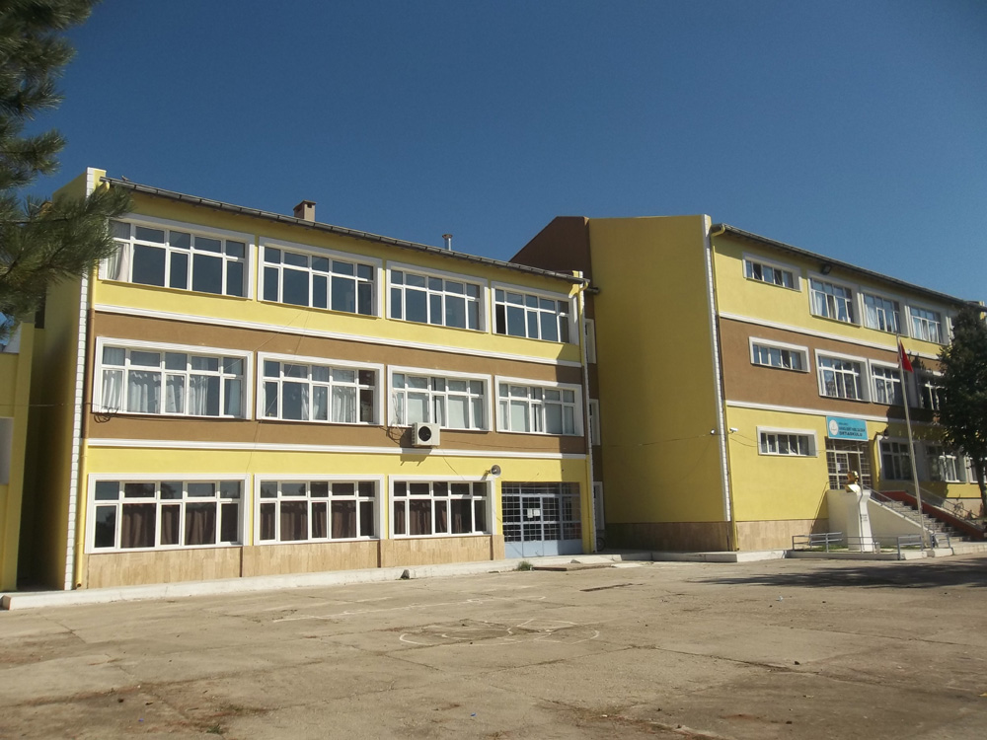

Okulumuz 1983–1984 Eğitim-Öğretim yılında Namık Kemal İlkokulu ile birleştirilip “Kavaklı İlköğretim Okulu” olarak eğitim ve öğretime açılmıştır. Daha sonra vatani görevi sırasında teröristlerle çarpışmada şehit düşen kasabamız halkından Habil Oğlu Varol Çalışkan’ın anısına okulumuzun adı Kavaklı Belediye Başkanlığı’nın 07.10.1994 tarih ve 1/15 sayılı meclis kararı ve Kırklareli Valiliği’nin 310/19207 sayılı oluru ile Kavaklı Şehit Varol Çalışkan İlköğretim Okulu olarak değiştirilmiştir. Daha sonra 30/03/2012 tarihinde kabul edilen 6287 sayılı İlköğretim ve Eğitim Kanunu ile yapılan değişiklik sonucu İlköğretim Kurumlarının İlkokul ve Ortaokul olarak ayrılmasından dolayı okulumuzun adı 14/06/2012 tarihi itibariyle Kavaklı Şehit Varol Çalışkan Ortaokulu olmuştur.

B. YASAL YÜKÜMLÜLÜKLER VE MEVZUAT ANALİZİ
Kavaklı Şehit Varol Çalışkan Ortaokulu, Milli Eğitim Bakanlığı’na bağlı bir devlet okuludur. Bu sebeple eğitim felsefemizi ve hedeflerimizi olup oluştururken 1739 sayılı yasa ile belirtilen “Milli Eğitimin Genel Amaçları ve Temel İlkeleri” ne uygun olması zorunluluğunu tüm yaklaşımlarımızda dikkate almaktayız.
 | KANUNLAR (TABLO 5)
 | Kanun Konusu | Kanun No ve Kabul Tarihi | Yayınlandığı Resmi Gazete Tarihi |  | Yayınlandığı Resmi Gazete Sayısı
 | MİLLİ EĞİTİM TEMEL KANUNU | 1739 / 24.06.1973 | 24.06.1973 |  | 14574
 | DEVLET MEMURLARI KANUNU | 657 / 17.07.1965 | 23.07.1965 |  | 12056
 | HARCIRAH KANUNU | 6245 / 10.02.1954 | 18.02.1954 |  | 8637
 | MİLLİ EĞİTİM BAKANLIĞI TEŞKİLAT VE GÖREVLERİ KANUNU | 4483 / 02.12.1999 | 04.12.1999 |  | 23896
 | TÜRK BAYRAĞI KANUNU | 2893 / 22.09.1983 | 24.09.1983 |  | 18171
 | T.C. EMEKLİ SANDIĞI KANUNU | 5434 / 08.06.1949 | 17.06.1949 |  | 7235
 | İLKÖĞRETİM VE EĞİTİM KANUNU | 222/5.1.1961 | 12.1.1961 |  | 10705
 | YÖNETMELİKLER (TABLO 6)
 | Yönetmelik Konusu |  |  | Yayınlandığı Tarih |  | Resmi Gazete Sayısı
 | İLKÖĞRETİM KURUMLARI YÖNETMELİĞİ |  |  | 26.7. 2014 |  | 29072
 | MİLLÎ EĞİTİM BAKANLIĞI İLE DİĞER BAKANLIKLARA BAĞLI OKULLARDAKİ GÖREVLİLERLE ÖĞRENCİLERİN KILIK KIYAFETLERİNE İLİŞKİN YÖNETMELİK |  |  | 24.12.1982 |  | 17908
 | MİLLÎ EĞİTİM BAKANLIĞI İLKÖĞRETİM VE ORTA ÖĞRETİM KURUMLARI SOSYAL ETKİNLİKLER YÖNETMELİĞİ |  |  | 25.8.2005 |  | 25917
 | MİLLÎ EĞİTİM BAKANLIĞI KURUM TANITIM YÖNETMELİĞİ |  |  | 09.08.2006 |  | 26254
 | MİLLÎ EĞİTİM BAKANLIĞI OKUL KÜTÜPHANELERİ YÖNETMELİĞİ |  |  | 27.7.2006 |  | 26241
 | MİLLÎ EĞİTİM BAKANLIĞI REHBERLİK VE PSİKOLOJİK DANIŞMA HİZMETLERİ YÖNETMELİĞİ |  |  | 17.4.2001 |  | 24376
 | OKUL SPOR KULÜPLERİ YÖNETMELİĞİ |  |  | 13.1.2005 |  | 25699
 | ÖĞRETMENLİK KARİYER BASAMAKLARINDA YÜKSELME YÖNETMELİĞİ |  |  | 7.1.2006 |  | 26046
 | STRATEJİ GELİŞTİRME BİRİMLERİNİN ÇALIŞMA USUL VE ESASLARI HAKKINDA YÖNETMELİK |  |  | 18.2.2006 |  | 26804
 | MİLLÎ EĞİTİM BAKANLIĞI TALİM VE TERBİYE KURULU BAŞKANLIĞI YÖNETMELİĞİ |  |  | 8.8.2006 |  | 26253
 | TAŞINIR MAL YÖNETMELİĞİ |  |  | 18.1.2007 |  | 26407
 | MİLLÎ EĞİTİM BAKANLIĞI OKUL-AİLE BİRLİĞİ YÖNETMELİĞİ |  |  | 31.5.2005 |  | 25831
 | MİLLÎ EĞİTİM BAKANLIĞI HİZMETİÇİ EĞİTİM YÖNETMELİĞİ |  |  | 4.1.1995 |  | 22161
 | MİLLÎ EĞİTİM BAKANLIĞI DERS KİTAPLARI VE EĞİTİM ARAÇLARI YÖNETMELİĞİ |  |  | 28.11.2007 |  | 26714
 | İLKÖĞRETİM KURUMLARI YÖNETMELİĞİ |  |  | 27.8.2003 |  | 25212
 | İLKÖĞRETİM VE ORTAÖĞRETİM KURUMLARINDAKİ ÖĞRENCİLERİN DERS DIŞI EĞİTİM VE ÖĞRETİM FAALİYETLERİ HAKKINDA YÖNETMELİK |  |  | 6.11.1991 |  | 21043
 | EK DERS YÖNETMELİĞİ |  |  | 16.12.2006 |  | 26378
 | KAMU OKUL İDARESİLERİNDE STRATEJİK PLANLAMAYA İLİŞKİN USUL VE ESASLAR HAKKINDA YÖNETMELİK |  |  | 26.5.2006 |  | 26179

C. FAALİYET ALANLARI VE SUNULAN HİZMETLER
Okulumuzun ürettiği temel hizmetler belli faaliyet alanları adı altında gruplandırılmıştır.
Kavaklı Şehit Varol Çalışkan Ortaokulu Faaliyet alanları ve Hizmet grupları:
- Öğrenci kayıt, kabul ve devam işleri
- Öğrenci başarısının değerlendirilmesi
- Sınav işleri
- Sınıf geçme işleri
- Öğrenim belgesi düzenleme işleri
- Personel işleri
- Öğrenci davranışlarının değerlendirilmesi
- Öğrenci sağlığı ve güvenliği
- Okul çevre ilişkileri
- Rehberlik ve Yöneltme
- Mezunlar (Öğrenci)
- Okul öncesi eğitimi geliştirmek ve teşvik etmek
- Okul öncesi eğitim öğrenci kayıt, kabul ve devam işleri
- Yasal yükümlülük içeren evrak takibi, bilgi verme-alma işleri
- Okul-veli ilişkileri
- Okul fiziki yapısının düzenlenmesi ve geliştirilmesi
- Okula araç-gereç ve eğitim materyali sağlama işleri
- Bilgi işlem ve istatistikî veri toplama işleri
- Eğitim ve Öğretim iş ve işlemleri
- Sosyal, Kültürel ve Sportif faaliyetler

OKULUMUZ FAALİYET ALANLARI (TABLO 7)
FAALİYET ALANI: EĞİTİM | FAALİYET ALANI: YÖNETİM İŞLERİ
Hizmet-1: Rehberlik Hizmetleri  - RAM Desteği  - Sınıf İçi Rehberlik Hizmetleri  - Meslek Tanıtımı ve Yönlendirme  - Veli Bilgilendirme Toplantıları | Hizmet-1: Öğrenci işleri hizmeti  - Kayıt-Nakil işleri  - Devam-devamsızlık  - Sınıf geçme
Hizmet-2: Sosyal-Kültürel Etkinlikler  - Halk oyunları  - Koro  - Satranç  - Yarışmalar  - Kültürel Geziler  - Sergiler  - Tiyatro  - Kermes ve Şenlikler  - Piknikler  - Yazarlarla Buluşma Etkinlikleri  - Sosyal Kulüp ve Toplum Hizmeti Çalışmaları | Hizmet-2: Öğretmen işleri hizmeti  - Derece terfi  - Hizmet içi eğitim  - Özlük hakları  - Sendikal Hizmetler
Hizmet-3: Spor Etkinlikleri  - Futbol,  - Voleybol  - Basketbol | Hizmet-3: Mali İşlemler  - Okul Aile Birliği işleri  - Bütçe işlemleri  - Bakım-onarın işlemleri  - Taşınır Mal işlemleri
FAALİYET ALANI: ÖĞRETİM | FAALİYET ALANI: YETİŞKİN EĞİTİMİ VE VELİLERLE İLİŞKİLER
Hizmet-1: Öğretimin Planlanması  - Planlar  - Öğretmenler Kurulu  - Zümre toplantıları | Hizmet-1: Sağlık Hizmetleri  - Ağız ve Diş Sağlığı Semineri  - Çocuk Hastalıkları Semineri
Hizmet-2: Öğretimin Uygulanması  - Sınıf içi uygulamalar  - Gezi ve inceleme  - Yetiştirme kursları  - Kazanım değerlendirme | Hizmet-2: Kurslar  - Okuma-Yazma kursları  - Bilgisayar kursları  - Okullar Hayat Olsun Projesi
Hizmet-3: Öğretimin Değerlendirilmesi  - Dönem içi değerlendirmeler  - Ortak sınavlar | Hizmet-3: Velilerle İlgili Hizmetler  - Veli toplantıları  - Veli iletişim hizmetleri  - Okul-Aile Birliği faaliyetleri

FAALİYETLERİN DEĞERLENDİRMESİ (TABLO 8)
 | FAALİYET | FAALİYETLERİN DAYANDIĞI MEVZUAT | Ayrılan Mali Kaynak | Mevcut Örgüt / İnsan Kaynağı | Değerlendirme
 |  |  | - “Yok”  -“Yetersiz”  - “Yeterli”  - “Fazla | - “Kaldırılmalı”  - “Daha Az Önem Verilmeli”  -“Aynı Kalmalı”  “Güçlendirilmeli
 | Her Türk çocuğuna iyi bir vatandaş olmak için gerekli temel bilgi, beceri, davranış ve alışkanlıkları kazandırmak; onu milli ahlak anlayışına uygun olarak yetiştirmek. | -1739 sayılı kanunun 23. maddesi,  -222 sayılı kanunun 1. maddesi,  -İlköğretim Kurumları Yönetmeliğinin 5. maddesi | Yeterli | Yetersiz | Güçlendirilmeli
 | Her Türk çocuğunu ilgi, istidat ve kabiliyetleri yönünden yetiştirerek hayata ve üst öğrenime hazırlamak. | 1739 sayılı kanunun 23. maddesi. | Yetersiz | Yetersiz | Güçlendirilmeli
 | Öğrencilere, Atatürk ilke ve inkılâplarını benimsetme; Türkiye Cumhuriyeti Anayasası’na ve demokrasinin ilkelerine, insan hakları, çocuk hakları ve uluslar arası sözleşmelere uygun olarak haklarını kullanma, başkalarının haklarına saygı duyma, görevini yapma ve sorumluluk yüklenebilen birey olma bilincini kazandırmak | İlköğretim Kurumları Yönetmeliğinin  5. maddesi | Yeterli | Yetersiz | Güçlendirilmeli
 | Öğrencilerin, millî ve evrensel kültür değerlerini tanımalarını, benimsemelerini, geliştirmelerini bu değerlere saygı duymalarını sağlamak | “ | Yeterli | Yetersiz | Güçlendirilmeli
 | Öğrencileri, kendilerine, ailelerine, topluma ve çevreye olumlu katkılar yapan, kendisi, ailesi ve çevresi ile barışık, başkalarıyla iyi ilişkiler kuran, iş birliği içinde çalışan, hoşgörülü ve paylaşmayı bilen, dürüst, erdemli, iyi ve mutlu yurttaşlar olarak yetiştirmek. | “ | Yeterli | Yetersiz | Güçlendirilmeli
 | Öğrencilere bireysel ve toplumsal sorunları tanıma ve bu sorunlara çözüm yolları arama alışkanlığı kazandırmak. | “ | Yetersiz | Yetersiz | Güçlendirilmeli
 | Öğrencilere, toplumun bir üyesi olarak kişisel sağlığının yanı sıra ailesinin ve toplumun sağlığını korumak için gerekli bilgi ve beceri, sağlıklı beslenme ve yaşam tarzı konularında bilimsel geçerliliği olmayan bilgiler yerine, bilimsel bilgilerle karar verme alışkanlığını kazandırmak. | “ | Yetersiz | Yetersiz | Güçlendirilmeli
 | Öğrencilerin kendilerini geliştirmelerine, sosyal, kültürel, eğitsel, bilimsel, sportif ve sanatsal etkinliklerle millî kültürü benimsemelerine ve yaymalarına yardımcı olmak. | “ | Yetersiz | Yetersiz | Güçlendirilmeli
 | Öğrencilerin becerilerini ve zihinsel çalışmalarını birleştirerek çok yönlü gelişmelerini sağlamak. | “ | Yetersiz | Yetersiz | Güçlendirilmeli
 | Öğrencileri kendilerine güvenen, sistemli düşünebilen, girişimci, teknolojiyi etkili biçimde kullanabilen, planlı çalışma alışkanlığına sahip estetik duyguları ve yaratıcılıkları gelişmiş bireyler olarak yetiştirmek. | “ | Yeterli | Yetersiz | Güçlendirilmeli
 | Öğrencilerin ilgi alanlarının ve kişilik özelliklerinin ortaya çıkmasını sağlamak, meslekleri tanıtmak ve seçeceği mesleğe uygun okul ve kurumlara yöneltmek. | “ | Yetersiz | Yetersiz | Güçlendirilmeli
 | Öğrencileri derslerde uygulanacak öğretim yöntem ve teknikleriyle sosyal, kültürel ve eğitsel etkinliklerle kendilerini geliştirmelerine ve gerçekleştirmelerine yardımcı olmak | “ | Yetersiz | Yetersiz | Güçlendirilmeli
 | Öğrencileri ailesine ve topluma karşı sorumluluk duyabilen, üretken, verimli, ülkenin ekonomik ve sosyal kalkınmasına katkıda bulunabilen bireyler olarak yetiştirmek. | “ | Yeterli | Yetersiz | Güçlendirilmeli
 | Doğayı tanıma, sevme ve koruma, insanın doğaya etkilerinin neler olabileceğine ve bunların sonuçlarının kendisini de etkileyebileceğine ve bir doğa dostu olarak çevreyi her durumda koruma bilincini kazandırmak. | “ | Yetersiz | Yetersiz | Güçlendirilmeli
 | Öğrencilere bilgi yüklemek yerine, bilgiye ulaşma ve bilgiyi kullanma yöntem ve tekniklerini öğretmek. | “ | Yetersiz | Yetersiz | Güçlendirilmeli
 | Öğrencileri bilimsel düşünme, araştırma ve çalışma becerilerine yöneltmek. | “ | Yetersiz | Yetersiz | Güçlendirilmeli
 | Öğrencilerin, sevgi ve iletişimin desteklediği gerçek öğrenme ortamlarında düşünsel becerilerini kazanmalarına, yaratıcı güçlerini ortaya koymalarına ve kullanmalarına yardımcı olmak. | “ | Yetersiz | Yetersiz | Güçlendirilmeli
 | Öğrencilerin kişisel ve toplumsal araç-gereci, kaynakları ve zamanı verimli kullanmalarını, okuma zevk ve alışkanlığı kazanmalarını sağlamak. | “ | Yeterli | Yetersiz | Güçlendirilmeli

D. PAYDAŞ ANALİZİ
Paydaşlar, kurumun ürün ve hizmetleri ile ilgisi olan, kurumdan doğrudan veya dolaylı, olumlu ya da olumsuz yönde etkilenen veya kurumu etkileyen kişi, grup veya kurumlardır.
Yapılan çalışmalar sonucunda belirlenen paydaşlarımız Tablo 9 ve Tablo 10’da gösterilmiştir.

İÇ PAYDAŞLAR (Tablo 9)
 | İÇ PAYDAŞ | LİDER | ÇALIŞANLAR | HİZMET ALANLAR | TEMEL ORTAK | STRATEJİK ORTAK | TEDARİKÇİ
 | OKUL MÜDÜRÜ | X | X
 | ÖĞRETMENLER |  | X
 | ÖĞRENCİLER |  |  | X
 | VELİLER |  |  | X
 | OKUL AİLE BİRLİĞİ |  |  |  |  |  | X
 | YARDIMCI PERSONEL |  | X

DIŞ PAYDAŞLAR (Tablo 10)
 | DIŞ PAYDAŞ | LİDER | ÇALIŞANLAR | HİZMET ALANLAR | TEMEL ORTAK | STRATEJİK ORTAK | TEDARİKÇİ
 | VALİLİK |  |  |  | X
 | MİLLİ EĞİTİM MÜDÜRLÜĞÜ |  |  |  | X | X | X
 | RAM |  |  |  | X
 | YEREL YÖNETİMLER |  |  |  |  | X | X
 | MEDYA |  |  |  |  | X
 | ÜST ÖĞRENİM KURUMLARI |  |  |  |  | X
 | STK
 | SAĞLIK OCAĞI |  |  |  |  | X

E. KURUM İÇİ ve DIŞI ANALİZ

KURUM İÇİ ANALİZ

Şekil 2: Kurumsal Yapı

Okulumuzda Oluşturulan Komisyon ve Kurullar (Tablo 11)
 | Kurul/Komisyon Adı | Görevleri
 | ÖĞRETMENLER KURULU | Öğretmenler kurulu; ders yılı başında, ikinci yarıyıl başında, ders yılı sonunda ve okul yönetimince gerek duyulduğunda toplanır.  1. Ders yılı içinde yapılan toplantılarda çalışmalar gözden geçirilip değerlendirilir, eksiklik ve aksaklıkların giderilmesi için alınacak önlemler görüşülür ve kararlaştırılır  2. Ders yılı sonunda yapılan toplantıda öğrencilerin devam-devamsızlık ve başarı durumları gözden geçirilir, üst makamlarca ve okul yönetimince verilen konular görüşülür ve kararlaştırılır.
 | ŞUBE ÖĞRETMENLER KURULU | Şube öğretmenler kurulu, 5, 6, 7 ve 8 inci sınıflarda aynı şubede ders okutan öğretmenler ile okul rehber öğretmeninden oluşur. Kurula, gerek görülürse öğrenci velileri, sınıfın başkanı ve öğrencilerce seçilen öğrenci temsilcileri de çağrılabilir.  Şube öğretmenler kurulu, okul yönetimince yapılacak planlamaya göre birinci yarıyılın ikinci ayında, ikinci yarıyılın birinci veya ikinci haftasında ve yıl sonunda okul müdürü ya da görevlendireceği müdür yardımcısı veya şube rehber öğretmeninin başkanlığında toplanır. Ayrıca, gerektiğinde şube rehber öğretmeni veya okul rehber öğretmeninin önerisinin okul yönetimince uygun görülmesi hâlinde de toplanabilir.  Şube öğretmenler kurulunda; şubedeki öğrencilerin kişilik, beslenme, sağlık, sosyal ilişkilerin yanı sıra bu Yönetmeliğin 47 nci maddesi hükmünce başarıları ile ailenin ekonomik durumu değerlendirilerek alınacak önlemler görüşülür ve alınan genel karar, uygulanmak üzere şube öğretmenler kurulu karar defterine yazılır.
 | ZÜMRE ÖĞRETMENLER KURULU | 1. Eğitim-öğretim programları incelenir ve ortak bir anlayış oluşturulur.  2. Uygulamalarda karşılaşılan güçlükler üzerinde durulur ve bunların çözüm yolları aranır.  3. Öğrencilerin çalışma ve eğitim durumları ile çevrenin özellikleri incelenir ve alınacak önlemler kararlaştırılır. Kurulda, programların ve derslerin birbirine paralel olarak yürütülmesi, ders araçlarından, laboratuvar, spor salonu, kütüphane ve işliklerden planlı bir şekilde yararlanılması ile proje ve performans ödev konuları belirlenir.
 | OKUL GELİŞİM YÖNETİM EKİBİ  (OGYE) | İlköğretim kurumlarında; paylaşımcı ve iş birliğine dayalı yönetim anlayışıyla eğitim-öğretimin niteliğini ve öğrenci başarısını artırmak, okulun fizikî ve insan kaynaklarını geliştirmek, öğrenci merkezli eğitim yapmak, eğitimde planlı ve sürekli gelişim sağlamak amacıyla "Okul Gelişim Yönetim Ekibi" kurulur. Ekip, çalışmalarını ilgili Yönerge hükümlerine göre yerine getirir.  Ayrıca, zümrelerden gelen raporları birleştirir, projeleri inceler ve okulun yıl sonu raporunu hazırlar. İki nüsha hazırlanan raporun biri, hizmetin kalitesini artıracağı düşünülen projelerle birlikte millî eğitim müdürlüğüne gönderilir. Diğer nüsha da meslekî çalışma dosyasına konur
 | ÖĞRENCİ DAVRANIŞLARINI  DEĞERLENDİRME KURULU | Öğrenci davranışlarını değerlendirme kurulu; müdür başyardımcısı, müdür başyardımcısı bulunmayan okullarda müdür yardımcısının başkanlığında öğretmenler kurulunca seçilen birer sınıf ve birer şube rehber öğretmeninden bir asil, bir yedek üye, bir okul rehber öğretmeni ile okul-aile birliği başkanı ve öğrenci kurulu başkanından oluşturulur.  Seçimlerde oyların eşit olması hâlinde kıdemi en fazla olan öğretmen üye seçilir. Asil ve yedek üyelerin boşalması durumunda, açık bulunan üyelikler için yeniden seçim yapılır. Yeterli sayıda öğretmen bulunmaması hâlinde okulda görevli diğer öğretmenler, oylamaya katılabilir ve üye seçilebilirler. Kurul üyelikleri, yeni kurul üyeleri seçimleri yapılıncaya kadar devam eder. Özürleri nedeniyle toplantıya katılamayan veya kuruldan ayrılan asil üyenin yeri sıraya göre yedek üyelerle tamamlanır. Okul müdürlüğünce kabul edilebilecek bir özrü bulunmadıkça üyeler görevden ayrılamazlar.  İkili öğretim yapılan okullarda, ayrı ayrı öğrenci davranışlarını değerlendirme kurulu oluşturulabilir. Öğrenci davranışlarını değerlendirme kurulu aşağıdaki görevleri yapar;  a) Okul düzenini sağlamak üzere okul yönetimi, öğretmen, okulun diğer personeli, öğrenci ve veli tarafından getirilen olumlu veya olumsuz davranış ve uygulamalara ilişkin önerileri görüşmek ve aldığı kararları okul müdürüne bildirmek.  b) Okulda örnek davranışlarda bulunan, derslerde başarılı olan, bilimsel, sanatsal, sosyal, kültürel ve sportif etkinliklere katılarak üstün başarı gösteren öğrencileri belirleyerek ödüllendirilmelerine karar vermek.  c) Özel yeteneği belirlenen öğrencilerin alanlarıyla ilgili gelişimlerini sağlayacak tedbirleri almak.  ç) Uyum sağlamakta güçlük çeken öğrencinin davranışlarını incelemek, nedenlerini araştırmak, değerlendirmek ve bu konuda uygun görülen rehberlik çalışmalarının yapılmasını sağlamak ve gerektiğinde ailesi, rehberlik ve araştırma merkezleri ile iş birliği yapmak.  d) Öğrencilerin gösterdikleri olumsuz davranışlarıyla ilgili olarak sağlık kurum ve kuruluşlarına sevklerini önermek.  e) Öğrencilerde görülen olumsuz davranışların, olumlu hâle getirilmesinde; eleştiri, öz eleştiri bilincini geliştirmek, yanlış davranışların farkına varılmasını sağlamak ve doğruyu kavramalarına yardımcı olmak amacıyla yaptırım yerine, ikna sürecinin işletilmesi ile olumlu davranışlarının ödüllendirilmesi için gerekli önlemleri almak.  f) Öğrencilerin sorumluluk almalarına, dürüst, güvenilir, saygılı ve başarılı olmalarına katkıda bulunmak, zararlı alışkanlıklar edinmelerini ve uygun olmayan yerlere gitmelerini önlemek için girişimlerde bulunmak ve bu amaçla veli-çevre iş birliğini sağlamak.  g) Okul düzeninin olumlu işleyişini sağlamak amacıyla çeşitli etkinlikler için programlar hazırlamak ve uygulanmasını sağlamak.  ğ) Çalışmalarını okul rehberlik ve psikolojik danışma servisi ile eş güdüm içinde yürütmek.  h) Bütün tedbirlere rağmen uyumsuzluk gösteren öğrencilerle ilgili olarak uygulanacak yaptırıma yönelik karar almak.".
 | ÖĞRENCİ KURULU | Öğrenci kurulu, okulun 1-8 inci sınıf öğrencileri tarafından 6, 7 ve 8 inci sınıf öğrencileri arasından seçilen bir başkan; 4 ve 5 inci sınıflar arasından seçilen ikinci başkan ve 1-8 inci sınıf şubelerinden seçilen birer temsilciden oluşur. Bu kurula öğretmenler kurulu tarafından seçilen bir öğretmen rehberlik eder.  Okul öğrenci kurulu rehber öğretmeninin veya öğrenci başkanının çağrısı ile toplanır. İlk toplantıda yıllık çalışma programını hazırlar, okul müdürünün onayına sunar. Çalışma programında eğitim-öğretim ortamının daha uygun duruma getirilmesi, verimin artırılması, öğrenci sorunlarının giderilmesi ve sosyal etkinliklerin düzenlenmesi gibi çalışmalara yer verilir.  "Okul meclisleri temsilcisi de öğrenci kurul başkanının katıldığı kurullara katılır."
 | SOSYAL ETKİNLİKLER KURULU | Sosyal etkinlikler kurulu, okul müdürünü görevlendireceği bir müdür yardımcısının başkanlığında danışman öğretmenlerin aralarından seçecekleri bir danışman öğretmen, kulüp temsilcilerinin aralarından seçecekleri üç öğrenci ile okul-aile birliğini temsilen iki veliden oluşur.  Kurul, kulüp ve toplum hizmeti kapsamındaki etkinliklerin verimli bir şekilde yürütülmesi için danışman öğretmenler, öğrenciler, gönüllü veliler ve diğer öğretmenlerle iş birliği içinde çalışmaları koordine eder. Okul dışı etkinliklerde ilgili birimlerle iş birliği yaparak bu çalışmaların yürütülmesi için gerekli tedbirleri alır.
 | ESER  İNCELEME  KOMİSYONU | Okullarda; Türk Millî Eğitiminin genel amaç ve temel ilkeleri ile sosyal etkinliklerin amaçlarına uygun olarak öğrencilerin, Türkçe'yi doğru, güzel ve etkili kullanma, kendilerini ifade etme, özgür, eleştirel düşünme ve iletişim kurma yeteneklerini geliştirmesi amacıyla öğrenci kulüpleri ile toplum hizmeti çalışmalarını tanıtıcı nitelikte duyuru, dergi, gazete ve yıllıklar çıkarılabilir.  Bu amaçla müdürün veya görevlendireceği müdür yardımcısının başkanlığında, biri kültür dersleri öğretmeni olmak üzere iki öğretmen, ilgili sosyal etkinlikler danışman öğretmeninden oluşan inceleme kurulu ile kulüp üyeleri arasından seçilen ve okul yönetimince uygun görülen beş öğrenciden de seçme kurulu oluşturulur.
 | REHBERLİK HİZMETLERİ YÜRÜTME KURULU | a) Rehberlik ve psikolojik danışma servisince hazırlanan yıllık program ve yürütme plânını inceler, bu konudaki görüşlerini bildirir. Uygulanması için gerekli önlemleri karara bağlar.  b) Rehberlik ve psikolojik danışma hizmetlerinin yürütülmesi sırasında hizmetlere ilişkin çalışmaları ve ortaya çıkan sorunları inceler, değerlendirir ve bunların çözümüne ilişkin önlemleri belirler.  c) Eğitim ortamında; öğrenciler, aileler, yöneticiler, öğretmenler ve psikolojik danışmanlar arasında sağlıklı ve uyumlu ilişkiler kurulabilmesi için gerekli önlemleri görüşür ve yapılacak çalışmaları belirler.  d) Yönlendirmeye ilişkin eğitsel ve meslekî rehberlik çalışmalarında ve öğrencileri yönlendirmede, okuldaki eğitim-öğretim etkinlikleri ile eğitsel etkinliklerden karşılıklı olarak yararlanılabilmesi için gerekli önlemleri ve çalışmaları belirler.  e)Yapılacak çalışmalarda birey, aile, ilgili kurum-kuruluşlara yönelik iletişim ve iş birliğine ilişkin önlemleri belirler.
 | SATIN ALMA KOMİSYONU | Satın alma komisyonu, her okulda müdür başyardımcısının veya müdür tarafından görevlendirilecek bir müdür yardımcısının başkanlığında öğretmenler kurulunca bir yıl için seçilen bir öğretmen, ambar memuru, ayniyat memuru (mutemet), varsa sağlık elemanı ve nöbetçi öğretmenden oluşur.  Bu komisyon, şartname ve sözleşmeler uyarınca satın alınan eşya ve gereçleri muayene ve kontrol ederek kabulü veya geri çevrilmesi hakkında gereken işlemi yapar. Pansiyonlu/yatılı okullarda, dışarıdan gelecek yiyecek ve başka maddelerin muayenesinde nöbetçi öğretmen, öğrenci temsilcisi ve aşçı da hazır bulunur.  Ayrıca "Taşınır Mal Yönetmeliği" hükümlerine göre her yıl sonunda demirbaş eşya, yoğaltılan madde ve malzemeler ile kullanılmayan eşya ve gereçlerin sayım ve denetlenmesi ile ilgili işleri yapar.  Bu komisyonun muayene, teslim alma ve sayım işleri ile ilgili kararları okul müdürü tarafından onaylanır.  Bu komisyona ihtiyaç duyulmayan okullarda, komisyonun görevi okul yönetimi ve görevlendireceği öğretmenlerle yapılır.
 | MUAYENE VE TESLİM ALMA KOMİSYONU | Bu komisyon, şartname ve sözleşmeler uyarınca satın alınan eşya ve gereçleri muayene ve kontrol ederek kabulü veya geri çevrilmesi hakkında gereken işlemi yapar. Pansiyonlu/yatılı okullarda, dışarıdan gelecek yiyecek ve başka maddelerin muayenesinde nöbetçi öğretmen, öğrenci temsilcisi ve aşçı da hazır bulunur.
 | TAŞINIR MAL SAYIM KOMİSYONU | "Taşınır Mal Yönetmeliği" hükümlerine göre her yıl sonunda demirbaş eşya, yoğaltılan madde ve malzemeler ile kullanılmayan eşya ve gereçlerin sayım ve denetlenmesi ile ilgili işleri yapar.  Bu komisyonun muayene, teslim alma ve sayım işleri ile ilgili kararları okul müdürü tarafından onaylanır.  Bu komisyona ihtiyaç duyulmayan okullarda, komisyonun görevi okul yönetimi ve görevlendireceği öğretmenlerle yapılır.
 | OKUL - AİLE BİRLİĞİ | Öğrencileri, Türk Millî Eğitiminin Genel Amaçları ve Temel İlkeleri ile Atatürk İnkılâp ve İlkeleri doğrultusunda yetiştirmek üzere okul yönetimi, öğretmenler, veliler ve ailelerle iş birliği yapmak.  b) Okulun amaçlarının gerçekleştirilmesine, stratejik gelişimine, fırsat eşitliğine imkân vermek ve öğretmenler kurulunca alınan kararların uygulanmasını desteklemek amacıyla velilerle iş birliği yapmak.  c) Kurs ve sınavlar, seminer, müzik, tiyatro, spor, sanat, gezi, kermes ve benzeri etkinlikler de okul yönetimi ile iş birliği yapmak.  d) Özel eğitim gerektiren öğrenciler için ek eğitim faaliyetlerinin düzenlenmesini ve desteklenmesini sağlamak.  e) Okulun bina, tesis, derslik, laboratuvar , atölye, teknoloji sınıfı, salon ve odaları ile bahçe ve eklentilerinin bakım ve onarımlarının yapılmasına, teknolojik donanımlarının yenilenmesine, geliştirilmesine, ilâve tesis yaptırılmasına, eğitim-öğretime destek sağlayacak araç-gereç ve yayınların alımına katkıda bulunmak.  f) Eğitim-öğretim faaliyetleri dışındaki zamanlarda okulun derslik, spor salonu, kütüphane, laboratuvar ve atölyeleri gibi eğitim ortamlarının, kamu yararı doğrultusunda kullanılmasını sağlamak.  g) Okulun ihtiyaçlarını karşılamak için mal ve hizmet satın almak.  h) Okulda uyulması gereken kurallar hakkında velileri bilgilendirmek ve onlarla iş birliği yaparak, zararlı alışkanlık ve eğilimlerin önlenmesi için okul yönetimine yardımcı olmak.  ı ) Millî bayramlar, anma, kutlama günleri, belirli gün ve haftalar ile düzenlenecek tören ve toplantıların giderlerine katkıda bulunmak.  i) Öğrencilere sağlık ve temizlik alışkanlıkları kazandırmada alınacak ortak tedbirler için katkı sağlamak.  j) Ailede, okulda ve çevrede, öğrencilerle diğer çocukların iyi alışkanlıklar kazanmalarını, iyi birer vatandaş olmalarını sağlayıcı tedbirler alınmasında okul yönetimine yardımcı olmak.  k) Okula yapılan aynî ve nakdî bağışları kabul ederek kayıtlarını tutmak; sosyal, kültürel etkinlikler ve kampanyalar düzenlemek; kantin, açık alan, salon ve benzeri yerleri işlettirmek veya işletmek.  l) Okul yönetimi ile iş birliği yaparak, okula ve imkânları yeterli olmayan öğrencilere maddî-manevî destek sağlamak. Belirlenen kardeş okullara katkıda bulunmak.  m) 14/6/2003 tarihli ve 25138 sayılı Resmi Gazete'de yayımlanan Okul Servis Araçları Hizmet Yönetmeliğinde belirtilen yükümlülükleri yerine getirmek.  n) Eğitim-öğretimle ilgili kurumlar ve sivil toplum kuruluşlarıyla iş birliği yapmak.  o) Eğitim-öğretimi geliştirmek amacıyla çalışma komisyonları oluşturmak.  p) Eğitim-öğretimi geliştirici diğer etkinliklere katkı sağlamak.

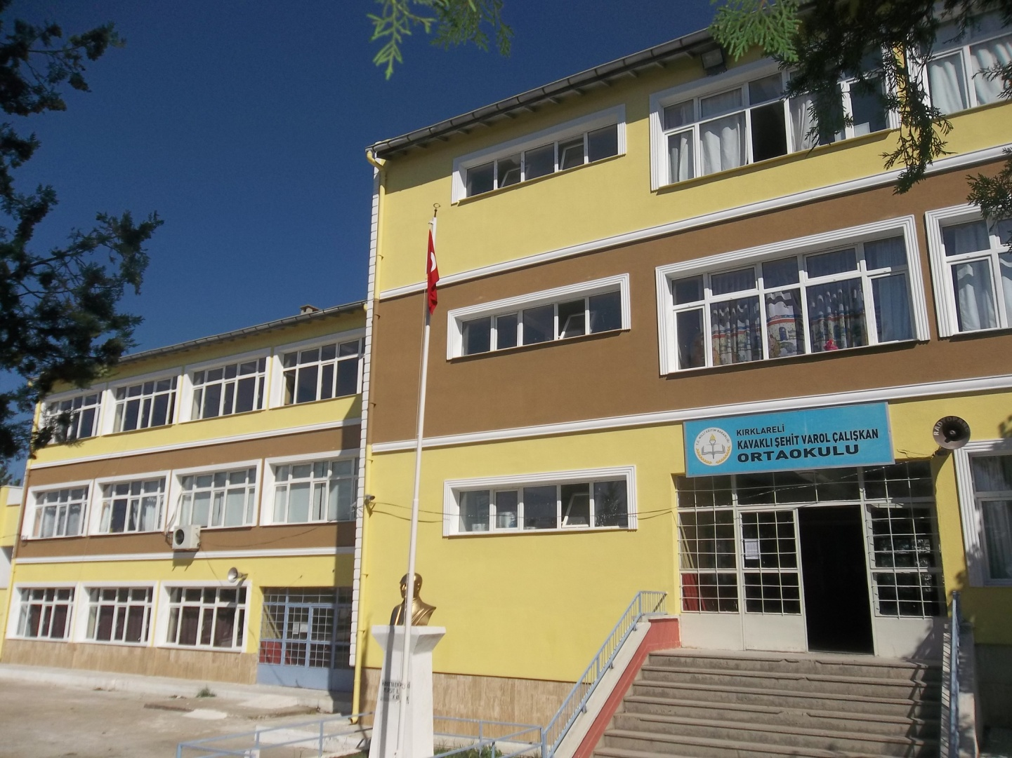

İNSAN KAYNAKLARI (Tablo 12)
 | KADRO UNVANI | MEVCUT DURUM
 | Okul Müdürü | -
 | Müdür Yardımcısı | 1
 | Kadrolu Öğretmen | 6
 | Görevlendirme Öğretmen | 1
 | Ücretli Öğretmen | -
 | Kadrolu Hizmetli | 1
 | Toplum Yararına çalışan hizmetli | 1
 | TOPLAM | 10

Kurum Yöneticilerinin Eğitim Durumu (Tablo 13)
 | Eğitim Düzeyi | 2019 Yılı İtibari İle
 |  | Kişi Sayısı | %
 | ÖnLisans | - | -
 | Lisans | 1 | 100
 | Yüksek Lisans | - | -

Kurum Yöneticilerinin Yaş İtibari ile dağılımı (Tablo 14)
 | Yaş Düzeyleri | 2019 Yılı İtibari İle
 |  | Kişi Sayısı | %
 | 20-30 | - | -
 | 30-40 | - | -
 | 40-50 | - | -
 | 50+… | 1 | 100

İdari Personelin Hizmet Süresine İlişkin Bilgiler (Tablo 15)

 | Hizmet Süreleri | Kişi Sayısı
 | 1-3 Yıl | -
 | 4-6 Yıl | -
 | 7-10 Yıl | -
 | 11-15 Yıl | -
 | 16-20 Yıl | -
 | 21+....... üzeri | 1

2019 Yılı Kurumdaki Kadrolu Mevcut Öğretmen Sayısı (Tablo 16)

 | Sıra  No | Branşı | Erkek | Kadın | Toplam
 | 1 | TÜRKÇE | 1 | - | 1
 | 2 | MATEMATİK | 1 | - | 1
 | 3 | İNGİLİZCE | - | 1 | 1
 | 4 | FEN BİLİMLERİ | 1 | - | 1
 | 5 | SOSYAL BİLGİLER | - | 1 | 1
 | 6 | DİN KÜLTÜRÜ VE AHLAK BİLGİSİ | - | - | -
 | 7 | GÖRSEL SANATLAR | - | - | -
 | 8 | BEDEN EĞİTİMİ | - | - | -
 | 9 | MÜZİK | - | - | -
 | 10 | TEKNOLOJİ TASARIM | - | 1 | 1
 | 11 | BİLİŞİM TEKNOLOJLERİ | - | - | -
 | TOPLAM |  | 3 | 3 | 6

Öğretmenlerin Yaş İtibari ile Dağılımı (Tablo 17)

 | Yaş Düzeyleri | Kişi Sayısı
 | 20-30 | -
 | 30-40 | 6
 | 40-50 | -
 | 50+... | -

Öğretmenlerin Hizmet Süreleri (Tablo 18)
 | Hizmet Süreleri | Kişi Sayısı
 | 1-3 Yıl | -
 | 4-6 Yıl | 3
 | 7-10 Yıl | 1
 | 11-15 Yıl | 2
 | 16-20 Yıl | -
 | 21+... üzeri | -

Destek Personele (Hizmetli- Memur) İlişkin Bilgiler:
2019 Yılı Kurumdaki Mevcut Hizmetli/ Memur Sayısı (Tablo 19)
 | Sıra  No | Görevi | Erkek | Kadın | Eğitim Durumu | Hizmet Yılı | Toplam
 | 1 | Memur | - | - | - | - | -
 | 2 | Hizmetli | 1 | - | Ortaokul | 21 | 1
 | 3 | Sözleşmeli İşçi | - | 1 | İlkokul | 1 | 1
 | 4 | Sigortalı İşçi | - | - | - | - | -

Okul/Kurum Rehberlik Hizmetleri (Tablo 20)
 | Mevcut Kapasite |  |  |  | Mevcut Kapasite Kullanımı ve Performans
 | Psikolojik Danışman Norm Sayısı | Görev Yapan Psikolojik Danışman Sayısı | İhtiyaç Duyulan Psikolojik Danışman Sayısı | Görüşme Odası Sayısı | Danışmanlık Hizmeti Alan |  |  | Rehberlik Hizmetleri İle İlgili Düzenlenen Eğitim/Paylaşım Toplantısı Vb. Faaliyet Sayısı
 |  |  |  |  | Öğrenci Sayısı | Öğretmen Sayısı | Veli Sayısı | Öğretmenlere Yönelik | Öğrencilere Yönelik | Velilere Yönelik
 | - | - | 1 | 1 | - | - | - | - | - | -

TEKNOLOJİK DÜZEY
Okulumuzda Akıllı Tahta Sistemi diye tanımlanan sistem bulunmaktadır. Aktif biçimde de kullanılmaktadır.

Okulumuzun Teknolojik Altyapısı (Tablo 21)
 | Araç ve Gereçler | Var | Yok | Adedi | İhtiyaç
 | Bilgisayar | VAR | - | 30 | -
 | Yazıcı | VAR | - | 3 | -
 | Tarayıcı | VAR | - | 2 | -
 | Tepegöz | - | YOK | - | -
 | Projeksiyon | VAR | - | 3 | -
 | Televizyon | VAR | - | 1 | -
 | İnternet bağlantısı | VAR | - | 1 | -
 | Fen Laboratuvarı | VAR | - | 1 | -
 | Bilgisayar Lab. | VAR | - | 1 | -
 | Fax | - | YOK | - | -
 | Video | - | YOK | - | -
 | DVD Player | - | YOK | - | -
 | Fotoğraf makinesi | - | YOK | - | -
 | Kamera | - | YOK | - | -
 | Okul/kurumun İnternet sitesi | VAR | - | 1 | -
 | Personel/e-mail adresi oranı | VAR | - | %100 | -
 | Diğer araç-gereçler | - | - | - | -

OKULUN FİZİKİ ALTYAPISI

Okulumuz 10.000 m² alan üzerine kuruludur. Öğrencilerimiz için oldukça geniş bir bahçesi bulunmaktadır. Öğrenci sayımızın az olması sebebiyle Kütüphane, Çok Amaçlı Salon, Bilgisayar Laboratuarı, Futbol, Basketbol ve Voleybol sahaları ile Fen Laboratuarı etkin olarak kullanılmaktadır. Binamız 2013-2014 Eğitim ve Öğretim yılından beri Kavaklı Atatürk İlkokulu ile ortak kullanılmaktaydı. Ancak 2015-2016 Eğitim ve Öğretim yılının sonunda Kavaklı Atatürk İlkokulu’nun yeni binalarına taşınmaları nedeniyle, boş kalan sınıflar değerlendirilerek sınıf sistemine geçilmiştir.

OKULUN FİZİKİ ALTYAPISI (Tablo 22)
 | Fiziki Mekân | Var | Yok | Adedi | İhtiyaç
 | Öğretmen Çalışma Odası | VAR | - | 1 | -
 | Ekipman Odası | VAR | - | 1 | -
 | Kütüphane | VAR | - | 1 | -
 | Rehberlik Servisi | - | YOK | - | -
 | Resim Odası | - | YOK | - | -
 | Müzik Odası | - | YOK | - | -
 | Çok Amaçlı Salon | VAR | - | 1 | -
 | Ev Ekonomisi Odası | - | YOK | - | -
 | İş ve Teknik Atölyesi | - | YOK | - | -
 | Bilgisayar laboratuvarı | VAR | - | 1 | -
 | Yemekhane | VAR | - | 1 | -
 | Spor Salonu | - | YOK | - | -
 | Otopark | - | YOK | - | -
 | Spor Alanları | VAR | - | 1 | -
 | Kantin | VAR | - | 1 | -
 | Fen Bilgisi Laboratuvarı | VAR | - | 1 | -
 | Atölyeler | - | YOK | - | -
 | Bölümlere Ait Depo | VAR | - | 1 | -
 | Bölüm Laboratuvarları | - | YOK | - | -
 | Bölüm Yönetici Odaları | - | YOK | - | -
 | Bölüm Öğrt. Odası | - | YOK | - | -
 | Teknisyen Odası | VAR | - | 1 | -
 | Bölüm Dersliği | VAR | - | 1 | -
 | Arşiv | VAR | - | 1 | -

MALİ KAYNAKLAR
Okulumuzun Mali Kaynakları, Okul Aile Birliği’nin kermes ve bağış etkinlikleri, Kooperatif Gelirleridir. Kırklareli İl Milli Eğitim Müdürlüğümüz tarafından materyal ve onarım vb. için ödenek alınmaktadır. Giderlerle ilgili düzenlemeler Okul Aile Birliği ve komisyonlar tarafından yapılmaktadır. Gelir ve Gider Bilançosu, her yıl sene başında Okul Aile Birliği üyeleri, öğretmenlerimiz ve velilerimizin hazır bulunduğu bir toplantıda gerçekleştirilerek açıklanmaktadır. Giderler, ihtiyaçlar dikkate alınarak planlanmakta, Satın Alma Komisyonu tarafından en uygun fiyatta ve ihtiyaca cevap veren alımlar yapılmaktadır. Öğretmen ve velilerimizin işbirliği ile öğrencilerimizde, tutumlu olmak, okulun araç ve gereçlerine zarar vermemek, okulun kaynaklarını doğru kullanmak gibi davranışların kazandırılması yönünde çalışmalar yapılmaktadır.

Okul Kaynak Tablosu (Tablo 23)
 | Kaynaklar | 2016 | 2017 | 2018
 | Genel Bütçe | - | -
 | Okul aile Birliği | 1.050 TL | 1.450 TL | 2.075 TL
 | İl Milli Eğitim Ödeneği | 2.000 TL | 2.500 TL | 2.000 TL
 | Kooperatif Gelirleri
 | Vakıf ve Dernekler | - | - | -
 | Dış Kaynak/Projeler | - | - | -
 | Diğer | 714 TL | 1.305 TL | 737 TL
 | ……..
 | TOPLAM | 3.764 TL | 5.255 TL | 4.812 TL

Okul/Kurum Gelir-Gider Tablosu (Tablo 24)

YILLAR | 2016 |  | 2017 |  | 2018
HARCAMA KALEMLERİ | GELİR | GİDER | GELİR | GİDER | GELİR | GİDER
Temizlik
Küçük onarım
Bilgisayar harcamaları
Büro makinaları harc.
Telefon
Yemek
Sosyal faaliyetler
Kırtasiye
Vergi harç vs
…………..
GENEL | 3.764 TL | 3.764 TL | 5.255 TL | 5.255 TL | 4.812 TL | 4.812 TL

KURUM KÜLTÜRÜ
Okul içinde olumlu ve etkili bir kurum kültürü vardır. Yatay ve dikey iletişim sağlıklıdır. Okulda karar alma süreçlerine herkesin katılımı sağlanır. Okulda veli, çevre, okul işbirliği sağlanmaya çalışılmaktadır. Bakanlığımızın eğitim politikaları benimsenir ve okula hemen aktarılır. Planlı Okul Gelişim Modeli ve TKY uygulamaları kapsamında TKY felsefesine ve ilkelerine uygun olarak model çalışmaları etkili şekilde yürütülür. OGYE yoluyla, çalışmalarda eğitime taraf olan herkes temsil edilir. Okulda çalışmalarda ekip çalışması benimsenmiştir. Her öğretmen eğitim teknolojisini kullanmayı bilir ve bilgilerini öğretme sürecine aktarır.

Sınıflar arası Müzik Yarışması, Spor Yarışmaları, Yıl Sonu Gecesi, Kep Töreni vb. etkinlikler düzenlenmekte, veli, öğretmen ve öğrenci işbirliği ve dayanışması gerçekleştirilmektedir. Kutlamalarımıza hazırlık aşamasında velilerin de katılımı ile ortak bir bilinç ve ilgi ortaya çıkmakta, öğrencilerimizin de odaklanmasını sağlamaktadır.

Okulumuzdan mezun olan öğrencilerimiz ile irtibatımız devam etmektedir. Eğitimin ömür boyu süren bir çaba olduğu ve bu yolda yalnız olmadıklarını hissettirmekteyiz. Okulumuzu, devam ettikleri yolda en iyi şekilde temsil etmelerini sağlamak için gereken çaba ve özveriyi göstermekteyiz.

KURUM DIŞI ANALİZ
PESTLE Analizi
(Politik, Ekonomik, Sosyo-Kültürel, Teknolojik, Legal(Yasal),Ekolojik) Analizi
Politik ve yasal etmenler
Okulumuz, Milli Eğitim Bakanlığı politikaları, AB uyum süreci çalışmaları ve Milli Eğitim Bakanlığı 2015–2019 stratejik planlama faaliyetleri ışığında eğitim-öğretim faaliyetlerine devam etmektedir. Öğrencilerini eğitimin merkezine koyan bir yaklaşım sergileyen okulumuz, öğrencilerin yeniliklere açık ve yeniliklerden haberdar, gelişim odaklı olmasını sağlayıcı, önleyici çalışmalarla risklerden koruyucu politikalar uygulayarak yasal sorumluluklarını en iyi şekilde yerine getirmek için çalışmaktadır.

Ekonomik çevre değişkenleri
Okulumuzun bulunduğu beldede, belde halkı genel olarak tarım ve hayvancılık ile uğraşmakta civar fabrikalarda işçi olarak çalışmaktadır. Bu bağlamda ailelerimizin sosyoekonomik düzeyleri orta ve düşük seviyelerdedir. Ailelerin, okulun maddi kaynaklarına maddi olarak çok fazla katkıları olmamaktadır. Belli dönemlerde okul bünyesinde okul-aile işbirliği ve kantin gelirlerinden elde edilen gelirlerle okulumuzun eksikleri giderilmeye çalışılmaktadır

Sosyal-kültürel çevre değişkenleri
Okulumuzun bulunduğu çevredeki bireylerin beldede yaşamaları uyum problemlerini de beraberinde getirmektedir. İnsanların değişen sosyal yapı ile birlikte geleneklerinden uzaklaşması ve artan yoksulluk, işsizlik gibi sorunlar, insanlar arasındaki kişisel rekabetin artmasına, sosyal dayanışmanın zarar görmesine yol açmaktadır. İnsanlar arasında güven ilişkileri önemli düzeyde zayıflamıştır. Bu öğrenci profilimize de olumsuz bir şekilde yansımaktadır. Kitle iletişim organlarının doğru kullanılamaması ya da insanları yanlış yönlendirmeleri toplum içi huzur ve uyumu olumsuz etkilemektedir. Okulumuzun bulunduğu çevrede bu hususlar yoğun bir şekilde yaşanmaktadır.

Teknolojik çevre değişkenleri
Okulumuz ile ilgili faaliyetlerimiz e-okul ve MEBBİS sistemleri üzerinden yürütülmektedir. Okulumuz bünyesinde teknolojik açıdan bilgisayarlar, yansıtım (projeksiyon) cihazları, gerekli yazılımlardan mümkün olduğunca yararlanılmaya çalışılmaktadır. Okul bünyesinde Bilişim Teknolojileri sınıfı bulunmakta, ancak teknoloji ve bilgiyi elde etme imkânları açısından baktığımız zaman, imkânlar mevcut olmakla birlikte, öğrencilerimiz bilişim teknolojilerini gerektiği gibi kullanma ve bu imkânlardan faydalanabilme becerisinden yoksun oldukları gözlenmektedir.

Ekolojik ve doğal çevre değişkenleri
Okulumuzun bulunduğu çevre, sulamaya elverişli arazilere sahip olmayan bir belde olduğu için ve ailelerimizin çoğunluğunun tarımla uğraşması sebebiyle gelir durumu yıldan yıla değişim göstermektedir. Öğrencilerimizin bir kısmı ailelerinin işlerini devralacağını düşündüğü için eğitim ve öğretime gereken önemi göstermemekte bu da devam devamsızlık gibi durumlarda etkili olmaktadır. Öğrencilerimizin geleceğe dair hedef belirlemesinde ve motivasyon kazanmasında okulumuz ve öğretmenlerimiz çaba sarf etmektedir.

GZFT ANALİZİ (Tablo 25)
Güçlü Yönler | Zayıf Yönler
- Fiziki ve teknik donanımın güçlü olması  - Sınıf mevcutlarının az olması  - Velilerin maddi yönden iyi olması  - Çok amaçlı salonun olması  - Okul bahçesinin güvenli ve geniş olması  - Okul kütüphanesinin olması  - Çalışanların genç olması ve yenilikleri benimsemesi  - Okul İdaresi ile okul aile birliği ilişkisinin iyi olması  - Okulun ulaşım sorunu olmaması  - Belediye ve diğer işletmelerle iyi ilişki ağının oluşması | - Velilerin ilgisizliği ve eğitim konusunda yetersizliği  - Kaynaştırma öğrenci sayısının fazla olması  - Yardımcı personel sayısının yetersizliği  - Bazı branşlarda kadrolu öğretmenin olmaması  - LGS sınavlarında başarı düzeyinin istenilen düzeyde olmaması  - Güvenlik personelinin olmaması  - Rehber öğretmenin olmaması  - Bilişim Teknolojilerinin etkili kullanılamaması  - Okuma alışkanlığının düşük olması  - Öğrencilerin planlı-programlı ve etkili ders çalışma yöntem ve tekniklerini bilmemeleri  - Öğrencilerde özgüven eksikliği  - Sosyal etkinlik çalışmaların azlığı

Fırsatlar | Tehditler
- Okulun çevre eğitim kurumları ve sivil toplum kuruluşları arasında iyi ilişkilerinin olması  - Okulun bulunduğu çevrede asayiş problemlerinin olmaması  - Öğretmenlerin genç ve teknolojik yeterliliğe sahip olması  - Yılsonu tiyatro ve sanatsal etkinliklerin yapılması  - Okulun yakınında fabrikaların bulunması  - Okulun üniversite yerleşkesine yakın olması  - İlimizin sınır ili olması. | - Öğrenci velilerinin okula karşı ilgisiz olması  - Aile yapısının düzenli olmaması, parçalanmış aile sayısının fazlalığı  - Okulumuzda görev alan öğretmenlerin tayin ve atamalar nedeniyle sürekli değişikliğe uğraması ve bunun sonucunda ücretli öğretmenlerle çalışmak zorunda kalınması  - Bazı velilerin öğrencilerini ildeki okullara göndermesi

F. GELİŞİM VE SORUN ALANLARI
Paydaş analizi, kurum içi ve dışı analiz sonucunda Okulumuzun faaliyetlerine ilişkin gelişim ve sorun alanları tespit edilmiştir. Belirlenen gelişim ve sorun alanları üç tema altında gruplandırılarak plan mimarisinin oluşturulmasında temel alınmıştır.

Gelişim ve Sorun Alanları (Tablo 26)
Eğitim ve Öğretime Erişim | Eğitim ve Öğretimde Kalite | Kurumsal Kapasite
- Bilişim Teknolojilerini etkili bir şekilde kullanabilecek gerekli bilgi ve beceriye sahip olunmasını sağlamak.  - Her yıl okul ile aileleri kaynaştırmaya yönelik gerektiğinde diğer kurumlarla ortaklaşa etkinlikler düzenlemek | - LGS ve Bursluluk sınavlarında etkin başarı kazanmak ve başarıyı artırmak.  - Okuma alışkanlığı ve kültürünü kazanmış öğrenciler yetiştirmek.  - Öğrencilerin planlı-programlı ve etkili ders çalışma yöntem ve tekniklerini edinerek başarıya ulaşmasını sağlamak.  - Sosyokültürel yönden kendini geliştirmiş, görev bilincine sahip öğrenciler yetiştirmek.  - Öğrencilerimizi, kendisi ile barışık, çevresine duyarlı, güvenilen, üreten, sosyal yönden güçlü bireyler haline getirmek.  - Öğrencilerin ilgi, istek ve yetenekleri doğrultusunda meslek seçimi yapabilmeleri için kendilerini tanımaya yönelik çalışmalar yapmak | - Okulumuzda eğitim-öğretim etkinlikleri için gerekli olan teknolojik altyapısını güçlendirmek.  - Eğitim öğretimin kalitesini arttırmak, mesleki ve kişisel gelişimi hızlandırmak amacıyla personeli hizmet içi eğitimlere teşvik etmek.  - Fiziksel kapasitenin arttırılması için gerekli bakım ve onarımı planlamak

I III. BÖLÜM

GELECEĞE YÖNELİM

A. MİSYON, VİZYON, TEMEL DEĞERLER VE İLKELER

Misyonumuz

Bizler, bütün öğrencilerimizin öğrenmelerini sağlamak, onların bilgili, becerili, sorumluluk sahibi kendine güvenen bireyler olarak yetişmelerine fırsat tanımak, ihtiyaçlarına cevap verebilecek becerileri kazandırmak için varız. Hep birlikte el ele, omuz omuza, daima iyiye, güzele ve doğruya ilkesiyle eğitim öğretim vermekteyiz

Vizyonumuz

Ülkesine ve milletine bağlı,
çağdaş, demokratik, öğrenmeyi öğrenmiş,
sorumluluk sahibi, insan haklarına saygılı,
akademik ve sosyal becerisi yüksek,
etkin bireyler yetiştirmek.

Temel değerler ve ilkeler
Kavaklı Şehit Varol çalışkan Ortaokulu olarak bizler;
- Katılımcı ve Demokratik anlayış
- Kültürel değerlere saygılı
- Beden ve Ruh sağlığını korumaya önem veren
- Doğa ve Çevreyi korumaya duyarlı
- Adaletten
- Üretkenlikten
- Fırsat eşitliğinden
- Yenilikçilikten
- Akılcılık ve Bilimsellikten
- Şeffaflıktan
- İşbirliğinden
- Liyakatten
- Süreklilikten
- Ve Fedakârlıktan yanayız.
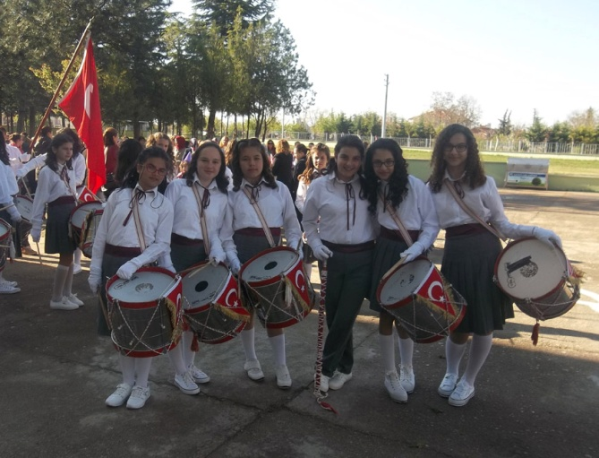
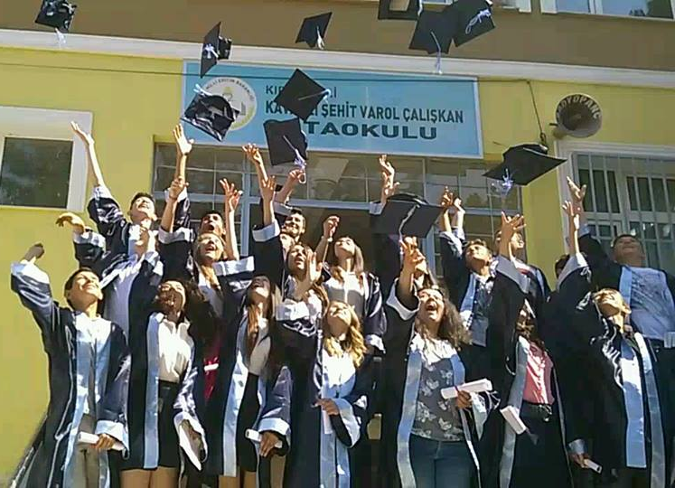
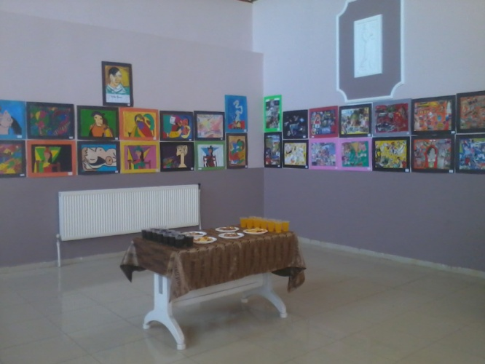

B. TEMALAR, STRATEJİK AMAÇLAR VE HEDEFLER

Temalar Tablosu (Tablo 27)
1. Tema: Akademik Gelişim
2. Tema: Sosyal - Kültürel Gelişim
3. Tema: Kurumsal Gelişim

 | Stratejik Amaçlar Tablosu (Tablo 28)
 | 1. Tema | Stratejik Amaç 1: LGS ve Bursluluk sınavlarında etkin başarı kazanmak ve başarıyı artırmak.
 |  | Stratejik Amaç 2: Bilişim Teknolojilerini etkili bir şekilde kullanabilecek gerekli bilgi ve beceriye sahip olunmasını sağlamak
 |  | Stratejik Amaç 3: Okuma alışkanlığı ve kültürünü kazanmış öğrenciler yetiştirmek.
 |  | Stratejik Amaç 4: Öğrencilerin planlı-programlı ve etkili ders çalışma yöntem ve tekniklerini edinerek başarıya ulaşmasını sağlamak.
 | 2. Tema | Stratejik Amaç 5: Sosyo-kültürel yönden kendini geliştirmiş, görev bilincine sahip öğrenciler yetiştirmek.
 |  | Stratejik Amaç 6: Her yıl okul ile aileleri kaynaştırmaya yönelik gerektiğinde diğer kurumlarla ortaklaşa etkinlikler düzenlemek.
 |  | Stratejik Amaç 7: Öğrencilerimizi, kendisi ile barışık, çevresine duyarlı, güvenilen, üreten, sosyal yönden güçlü bireyler haline getirmek.
 |  | Stratejik Amaç 8: Öğrencilerin ilgi, istek ve yetenekleri doğrultusunda meslek seçimi yapabilmeleri için kendilerini tanımaya yönelik çalışmalar yapmak
 | 3. Tema | Stratejik Amaç 9: Okulumuzda eğitim-öğretim etkinlikleri için gerekli olan teknolojik altyapısını güçlendirmek.
 |  | Stratejik Amaç 10: Eğitim öğretimin kalitesini arttırmak, mesleki ve kişisel gelişimi hızlandırmak amacıyla personeli hizmet içi eğitimlere teşvik etmek.
 |  | Stratejik Amaç 11: Fiziksel kapasitenin arttırılması için gerekli bakım ve onarımı planlamak

C. STRATEJİK AMAÇ HEDEF ve TEDBİRLER
Kavaklı Şehit Varol Çalışkan Ortaokulu yürütmekte olduğu hizmetler ile stratejik planlamada yer alacak hizmetlere ilişkin stratejik alanları, sorun odaklı yaklaşımla 3 tema (Akademik Gelişim, Sosyal-Kültürel Gelişim, Kurumsal Gelişim) başlığında gruplandırılmıştır. Temalar altında yer alan stratejik amaç ve hedefler oluşturulurken “sorun odaklı” yaklaşım tercih edilmiştir. Diğer bir deyişle, tema konusunun “stratejik boyutları” ön plana çıkarılmıştır. Bu sorunlardan (stratejik konular) yola çıkılarak stratejik amaç ve hedefler oluşturulmuştur.

1. TEMA: Akademik Gelişim (Tablo 29)
Stratejik Amaç 1: LGS ve Bursluluk sınavlarında etkin başarı kazanmak ve başarıyı artırmak.

Stratejik Hedef 1.1: Öğrencilerin istedikleri üst öğrenime geçiş yapmalarını ve Bursluluk sınavında başarılı olmalarını sağlayacak puanları almaları konusunda yol gösterici olmak.

PERFORMANS GÖSTERGELERİ
SAM | 1 | PERFORMANS GÖSTERGELERİ | PERFORMANS HEDEFLERİ
 |  |  | Önceki Yıllar |  |  | 2023  Hedefi
SH | 1.1. |  | 2016 | 2017 | 2018
PG | 1.1.1. | Bursluluk sınavını kazanan öğrenci sayısı | - | - | 1 | 5
PG | 1.1.2. | LGS puanı 400 üzeri olan öğrenci sayısı | 2 | 2 | 3 | 10
PG | 1.1.3. | Okul içi düzenlenen seviye tespit sınavlarının sayısı. | 1 | 1 | 2 | 2
PG | 1.1.4. | Öğretmen ve velilere yapılan seminer sayısı. | 1 | 2 | 3 | 4

TEDBİRLER
NO | TEDBİR | Sorumlu  Birim/Şube/Kişi | Koordinatör Birim
1 | Öğrencilerin ve velilerin Bursluluk Sınavı hakkında bilgilendirilmesi | Okul İdaresi/SP Ekibi | Okul İdaresi/SP Ekibi
2 | Yetiştirme kursları açılması | Okul İdaresi/SP Ekibi/Branş Öğretmenleri. | Okul İdaresi/SP Ekibi
3 | Öğretmen, veli ve öğrencilere olumlu ve yapıcı yaklaşım konusunda seminerler vermek. | Okul İdaresi/SP Ekibi/Branş Öğretmenleri. | Okul İdaresi/SP Ekibi
Stratejiler: Bursluluk sınavlarına başvuru şartlarını taşıyan tüm öğrencilerin katılımı sağlanacaktır.
Öğrencilerimizin LGS Sınavında başarılı olabilmelerine yönelik ders çalışma etkinlikleri artırılacaktır.

1. TEMA: Akademik Gelişim (Tablo 30)
Stratejik Amaç 2: Bilişim Teknolojilerini etkili bir şekilde kullanabilecek gerekli bilgi ve beceriye sahip olunmasını sağlamak.

Stratejik Hedef 2.1: Bilişim Teknolojilerini etkin kullanabilen öğrenci sayısını artırıp Bilişim Teknolojileri kullanım bilgisine sahip olarak bir üst öğrenime geçmesini sağlamak.

PERFORMANS GÖSTERGELERİ
SAM | 1 | PERFORMANS GÖSTERGELERİ | PERFORMANS HEDEFLERİ
 |  |  | Önceki Yıllar |  |  | 2023  Hedefi
SH | 2.1. |  | 2016 | 2017 | 2018
PG | 2.1.1. | Proje görevi için bilgisayardan faydalanan  Öğrenci (%) | 70 | 80 | 90 | 100
PG | 2.1.2. | Bilgisayarı iyi bir şekilde kullanabilen öğrenci(%) | 70 | 90 | 95 | 100
PG | 2.1.3 | BT sınıfında haftalık sınıf başına düşen saat sayısının  yüzdelik oranı(%) | 17,5 | 17,5 | 17,5 | 21,8

TEDBİRLER
NO | TEDBİR | Sorumlu  Birim/Şube/Kişi | Koordinatör Birim
1 | BT Sınıfındaki bilgisayarların çalışır hale getirilmesi. | Okul İdaresi/SP Ekibi | Okul İdaresi/SP Ekibi
2 | Dyned kullanımının artırılması. | Okul İdaresi/ Yabancı Dil öğretmenler | Okul İdaresi/ Yabancı Dil öğretmenler
3 | Proje Görevleri için BT sınıfının etkin bir şekilde kullanılması. | Okul İdaresi/SP Ekibi/Branş Öğretmenleri. | Okul İdaresi/SP Ekibi
4 | İnteraktif eğitime ayrılan sürenin artırılması. | Okul İdaresi/SP Ekibi/Branş Öğretmenleri. | Okul İdaresi/SP Ekibi

Stratejiler: Eğitimde teknolojiden gerektiği şekilde yararlanmasını bilen öğrenciler olmaları için bilgiye erişim yolları gösterilerek yaptırılacaktır. Bilgiyi inceleyip araştırarak istenilen doğru bilgiye ulaşmaları sağlanılacaktır.

1. TEMA: Akademik Gelişim (Tablo 31)
Stratejik Amaç 3: Okuma alışkanlığı ve kültürünü kazanmış öğrenciler yetiştirmek.

Stratejik Hedef 3.1: Okul kitaplık odasının kullanımını artırıp güncel yayın ve kitaplarla zenginleştirmek.

PERFORMANS GÖSTERGELERİ
SAM | 3 | PERFORMANS GÖSTERGELERİ | PERFORMANS HEDEFLERİ
 |  |  | Önceki Yıllar |  |  | 2023  Hedefi
SH | 3.1 |  | 2016 | 2017 | 2018
PG | 3.1.1. | Okul kitaplığındaki kitap sayısı | 150 | 150 | 250 | 500
PG | 3.1.2. | Okul kitaplığını kullanan öğrenci sayısı | 30 | 45 | 55 | 112
PG | 3.1.3. | Okul kitaplığını derslerde kullanan öğretmen sayısı | 3 | 7 | 10 | 20

TEDBİRLER
NO | TEDBİR | Sorumlu  Birim/Şube/Kişi | Koordinatör Birim
1 | Kitap ve dergi sayısının arttırılması | Okul İdaresi/SP Ekibi | Okul İdaresi/SP Ekibi
2 | Öncelikli Türkçe dersi ya da sözel derslerinin okul kitaplığında işlenmesi | Okul İdaresi/SP Ekibi/Branş Öğretmenleri. | Okul İdaresi/SP Ekibi/Branş Öğretmenleri.
3 | Yarışmalarda derece alan öğrencilerin kitap ile ödüllendirilmesi. | Okul İdaresi/SP Ekibi/Branş Öğretmenleri. | Okul İdaresi/SP Ekibi/Branş Öğretmenleri.

Stratejiler: Okumaya, incelemeye ve araştırmaya zaman ayıran, önem veren öğrenciler yetiştirmek
Öğrencilerimizin, kendilerini yazılı ve sözlü olarak en iyi şekilde anlatabilecekleri bireyler olarak yetiştirmek.

1. TEMA: Akademik Gelişim (Tablo 32)
Stratejik Amaç 4: Öğrencilerin planlı-programlı ve etkili ders çalışma yöntem ve tekniklerini edinerek başarıya ulaşmasını sağlamak.

Stratejik Hedef 4.1: Öğrencilerin, etkili ders çalışma yöntemlerini bilmesini ve planlı çalışmalarını sağlamak.

PERFORMANS GÖSTERGELERİ
SAM | 4 | PERFORMANS GÖSTERGELERİ | PERFORMANS HEDEFLERİ
 |  |  | Önceki Yıllar |  |  | 2023  Hedefi
SH | 4.1 |  | 2016 | 2017 | 2018
PG | 4.1.1. | Etkili ders çalışma yöntemlerini bilen öğrenci sayısı(%) | 65 | 70 | 70 | 80
PG | 4.1.2. | Yıllık ve haftalık çalışma programı hazırlayan öğrenci  Sayısı(%) | 15 | 20 | 20 | 45

TEDBİRLER
NO | TEDBİR | Sorumlu  Birim/Şube/Kişi | Koordinatör Birim
1 | Öğrenci ve velilere etkili ders çalışma yöntemleri hakkında seminer verilmesi | Okul İdaresi/SP Ekibi/Branş Öğretmenleri. | Okul İdaresi/SP Ekibi/Branş Öğretmenleri.
2 | Web sitesinde etkili öğrenme teknikleri ile ilgili materyallerin yayınlanması | Okul İdaresi/SP Ekibi/Web ekibi | Okul İdaresi/SP Ekibi/Web ekibi

Stratejiler: Etkili öğrenme yöntemlerini bilen, eğitim ve öğretim yılının başında planını ve programını hazırlayabilen ve uygulayabilen öğrenciler yetiştirmek.

2. TEMA: Sosyal – Kültürel Gelişim (Tablo 33)
Stratejik Amaç 5: Sosyo-kültürel yönden kendini geliştirmiş, görev bilincine sahip öğrenciler yetiştirmek.

Stratejik Hedef 5.1: Öğrencileri okulda ve okul dışında yapılan sosyokültürel etkinlik ve yarışmalarda başarı gösteren ve Çevre konusunda bireysel ve toplumsal sorumluluk alan bireyler olarak yetiştirmek.

PERFORMANS GÖSTERGELERİ
SAM | 5 | PERFORMANS GÖSTERGELERİ | PERFORMANS HEDEFLERİ
 |  |  | Önceki Yıllar |  |  | 2023  Hedefi
SH | 5.1 |  | 2016 | 2017 | 2018
PG | 5.1.1. | Ulusal düzeyde Bilim projelerine katılım oranı | 1 | 2 | 4 | 10
PG | 5.1.2. | Okul içinde düzenlenen proje yarışmaları sayısı | 4 | 5 | 8 | 10
PG | 5.1.3. | Düzenlenen şiir, görsel sanatlar, kompozisyon ve  Sportif yarışmalara ve etkinliklere katılım sayısı | 80 | 80 | 90 | 100
PG | 5.1.4. | Yapılan gösteri sayısı | 2 | 2 | 4 | 9

TEDBİRLER
NO | TEDBİR | Sorumlu  Birim/Şube/Kişi | Koordinatör Birim
1 | Öğrencilerin şiir, kompozisyon, görsel sanatlar, sportif ve proje alanlarında yarışmalara ve etkinliklere katılmaları | Okul İdaresi/SP Ekibi/Branş Öğretmenleri. | Okul İdaresi/SP Ekibi/Branş Öğretmenleri.
2 | Okul ve çevre temizliğine gönüllü katılım | Okul İdaresi/SP Ekibi/Branş Öğretmenleri. | Okul İdaresi/SP Ekibi/Branş Öğretmenleri.
3 | Fidan dikme etkinliğinin yapılması | Okul İdaresi/SP Ekibi/Branş Öğretmenleri. | Okul İdaresi/SP Ekibi/Branş Öğretmenleri.
4 | Atık Pil Kutusu Oluşturma | Okul İdaresi/SP Ekibi/Branş Öğretmenleri. | Okul İdaresi/SP Ekibi/Branş Öğretmenleri.

Stratejiler: Öğrencilerin şiir, kompozisyon, görsel sanatlar, sportif ve proje alanlarında yarışmalara ve etkinliklere katılmaları gerçekleştirilecektir.
Yarışmalara katılan öğrenci sayısı artırılacaktır.
Çevreye duyarlı, toplumsal sorumluluk bilinci yerleşmiş bireyler olarak kendi kendilerini geliştirici etkinlikler yapmaları konusunda destekleneceklerdir.

2. TEMA: Sosyal – Kültürel Gelişim (Tablo 34)
Stratejik Amaç 6: Her yıl okul ile aileleri kaynaştırmaya yönelik gerektiğinde diğer kurumlarla ortaklaşa etkinlikler düzenlemek.

Stratejik Hedef 6.1: Öğretmen- Öğrenci- Veli işbirliğinin öğrenci başarısı için gerekliliğinin farkındalığını sağlamak.

PERFORMANS GÖSTERGELERİ
SAM | 6 | PERFORMANS GÖSTERGELERİ | PERFORMANS HEDEFLERİ
 |  |  | Önceki Yıllar |  |  | 2023  Hedefi
SH | 6.1 |  | 2016 | 2017 | 2018
PG | 6.1.1. | Yıl içinde düzenlenen veli toplantısı sayısı | 4 | 4 | 4 | 6
PG | 6.1.2. | Veliler ile işbirliği içinde düzenlenen etkinlik sayısı | 2 | 2 | 4 | 9
PG | 6.1.3. | Velilerin katılımının olduğu gösteri sayısı | 2 | 2 | 4 | 9

TEDBİRLER
NO | TEDBİR | Sorumlu  Birim/Şube/Kişi | Koordinatör Birim
1 | Veli bilgilendirme toplantılarının yapılması | Okul İdaresi/SP Ekibi/Branş Öğretmenleri. | Okul İdaresi/SP Ekibi/Branş Öğretmenleri.
2 | Okul içinde düzenlenen sergi, gösterilere velilerin katılımının sağlanması | Okul İdaresi/SP Ekibi/Branş Öğretmenleri. | Okul İdaresi/SP Ekibi/Branş Öğretmenleri.

Stratejiler: Velilerin de eğitim ve öğretimin ayrılmaz bir parçası olduğu konusunda farkındalık yaratmak için ortak hareket etmenin faydalarının görüldüğü etkinlikler düzenlemek.

2. TEMA: Sosyal – Kültürel Gelişim (Tablo 35)
Stratejik Amaç 7: Öğrencilerimizi, kendisi ile barışık, çevresine duyarlı, güvenilen, üreten, sosyal yönden güçlü bireyler haline getirmek.

Stratejik Hedef 7.1: Öğrencilerin ilgi ve yeteneklerini ortaya çıkararak kendilerine güven duymalarını ve PDR hizmetlerinden yararlanılmasını sağlayarak kendi kendine yetebilen yaşadığı toplumla barışık bireyler olarak yetiştirmek.

PERFORMANS GÖSTERGELERİ
SAM | 7 | PERFORMANS GÖSTERGELERİ | PERFORMANS HEDEFLERİ
 |  |  | Önceki Yıllar |  |  | 2023  Hedefi
SH | 7.1 |  | 2016 | 2017 | 2018
PG | 7.1.1. | Yapılan Öğrenci Görüşmesi | 10 | 15 | 5 | 5
PG | 7.1.2. | Yapılan Veli Görüşmesi | 15 | 15 | 10 | 10
PG | 7.1.3. | RAM’dan faydalanan öğrenci sayısı | 8 | 7 | 9 | 5

TEDBİRLER
NO | TEDBİR | Sorumlu  Birim/Şube/Kişi | Koordinatör Birim
1 | Sorun Tespit çalışmasının yapılması. | Okul İdaresi/SP Ekibi/Branş Öğretmenleri. | Okul İdaresi/SP Ekibi/Branş Öğretmenleri.
2 | Anket uygulamalarının yapılması. | Okul İdaresi/SP Ekibi/Branş Öğretmenleri. | Okul İdaresi/SP Ekibi/Branş Öğretmenleri.
3 | İhtiyaç duyan öğrencinin RAM’a yönlendirilmesi | Okul İdaresi | Okul İdaresi

Stratejiler: Okulumuz öğrenci ve velilerinin rehberlik ve danışmanlık hizmetlerinden yararlanmasını sağlayarak kendini gerçekleştirebilmiş topluma yararlı güçlü bireyler olarak yetiştirmek.

2. TEMA: Sosyal – Kültürel Gelişim (Tablo 36)
Stratejik Amaç 8: Öğrencilerin ilgi, istek ve yetenekleri doğrultusunda meslek seçimi yapabilmeleri için kendilerini tanımaya yönelik çalışmalar yapmak

Stratejik Hedef 8.1: Mesleklerin tanıtılması, ilgi ve yeteneklerin belirlenmesi yönünde çalışmalar yapmak.

PERFORMANS GÖSTERGELERİ
SAM | 8 | PERFORMANS GÖSTERGELERİ | PERFORMANS HEDEFLERİ
 |  |  | Önceki Yıllar |  |  | 2023  Hedefi
SH | 8.1 |  | 2016 | 2017 | 2018
PG | 8.1.1. | Meslek tanıtımı ile ilgili düzenlenen seminer sayısı | - | 1 | 1 | 2
PG | 8.1.2. | Kişisel Gelişim seminer sayısı | - | - | - | 2
PG | 8.1.3. | Uygulanan ilgi ve yetenek anket sayısı | 2 | 2 | 2 | 2

TEDBİRLER
NO | TEDBİR | Sorumlu  Birim/Şube/Kişi | Koordinatör Birim
1 | Mesleklerin tanıtılması amacıyla kariyer günlerinin düzenlenmesi | Okul İdaresi/SP Ekibi/Branş Öğretmenleri. | Okul İdaresi/SP Ekibi/Branş Öğretmenleri.
2 | İlgi ve yetenek anketlerinin uygulanması | Okul İdaresi/SP Ekibi/Branş Öğretmenleri. | Okul İdaresi/SP Ekibi/Branş Öğretmenleri.
3 | Rehberlik çalışmaları için RAM’dan destek almak | Okul İdaresi | Okul İdaresi

Stratejiler: Öğrencilerin kendilerini tanıyarak ilgi ve yetenekleri doğrultusunda bir üst öğretim kurumunu tercih etmelerini sağlayacak çalışmalar yapmak.

Tablo 31

3. TEMA: Kurumsal Gelişim (Tablo 37)
Stratejik Amaç 9: Okulumuzda eğitim-öğretim etkinlikleri için gerekli olan teknolojik altyapısını güçlendirmek.

Stratejik Hedef 9.1: İnternet erişimini tüm sınıf ve birimlerimize sağlayıp okul bahçesinde oyun alanları oluşturmak.

PERFORMANS GÖSTERGELERİ
SAM | 9 | PERFORMANS GÖSTERGELERİ | PERFORMANS HEDEFLERİ
 |  |  | Önceki Yıllar |  |  | 2023  Hedefi
SH | 9.1 |  | 2016 | 2017 | 2018
PG | 9.1.1. | Okulumuzdaki Projeksiyon sayısı | 3 | 3 | 3 | 6
PG | 9.1.2. | Okulumuzda kullanılabilen bilgisayar sayısı | 30 | 30 | 30 | 50
PG | 9.1.3. | İnternet erişimi sağlanan alan (%) | 90 | 90 | 90 | 100
PG | 9.1.4. | Bahçedeki Basketbol voleybol diğer oyun alanı sayısı | 2 | 2 | 2 | 4

TEDBİRLER
NO | TEDBİR | Sorumlu  Birim/Şube/Kişi | Koordinatör Birim
1 | Sınıflara projeksiyon ve bilgisayar sistemleri altyapısının sağlanması | Okul İdaresi/SP Ekibi. | Okul İdaresi/SP Ekibi.
2 | Okul veli işbirliği ile okulun tüm sınıf ve birimlerine internet erişiminin götürülmesi | Okul İdaresi/SP Ekibi | Okul İdaresi/SP Ekibi
3 | Okul bahçesinde yeni oyun alanlarının oluşturulması. | Okul İdaresi/SP Ekibi. | Okul İdaresi/SP Ekibi.
4 | Okul bahçe satrancının oluşturulması | Okul İdaresi/SP Ekibi | Okul İdaresi/SP Ekibi

Stratejiler: Okulumuzun var olan teknolojik kapasite ve alt yapısının günümüz teknolojisine göre modernize ederek çağdaş bir eğitim öğretim hizmeti verilmesini sağlamak.

3. TEMA: Kurumsal Gelişim (Tablo 38)

Stratejik Amaç 10: Eğitim öğretimin kalitesini arttırmak, mesleki ve kişisel gelişimi hızlandırmak amacıyla personeli hizmet içi eğitimlere teşvik etmek.

Stratejik Hedef 10.1: Personelin akademik ve teknolojik donanım eksikliklerini gidermek için hizmet içi eğitim kurs ve seminerlere katılımlarını gerçekleştirmek.

PERFORMANS GÖSTERGELERİ
SAM | 10 | PERFORMANS GÖSTERGELERİ | PERFORMANS HEDEFLERİ
 |  |  | Önceki Yıllar |  |  | 2023  Hedefi
SH | 10.1 |  | 2016 | 2017 | 2018
PG | 10.1.1. | Yıl içinde Öğretmenlerin katıldıkları hizmet içi eğitim sayısı | 4 | 4 | 4 | 12
PG | 10.1.2. | Yıl içinde Yöneticilerin katıldıkları hizmet içi eğitim sayısı | 2 | 2 | 3 | 6

TEDBİRLER
NO | TEDBİR | Sorumlu  Birim/Şube/Kişi | Koordinatör Birim
1 | MEB. Hizmet içi eğitim planı ile ilgili bilgilendirme yapılması | Okul İdaresi/SP Ekibi. | Okul İdaresi/SP Ekibi.
2 | Talep edilen hizmet içi faaliyetleri için gereken işlemlerin yapılması | Okul İdaresi/SP Ekibi | Okul İdaresi/SP Ekibi

Stratejiler: Okulumuz personelini var olan teknolojik ve akademik bilgilerini güncelleştirmek.
Personelimizin açılan hizmet içi eğitim kurs ve seminerlere katılımını desteklemek.

3. TEMA: Kurumsal Gelişim (Tablo 39)
Stratejik Amaç 11: Fiziksel kapasitenin arttırılması için gerekli bakım ve onarımı planlamak

Stratejik Hedef 11.1: Kullanım alanları ile ilgili gerekli bakım ve onarımı yapıp araç-gereç teminini sağlamak.

PERFORMANS GÖSTERGELERİ
SAM | 11 | PERFORMANS GÖSTERGELERİ | PERFORMANS HEDEFLERİ
 |  |  | Önceki Yıllar |  |  | 2023  Hedefi
SH | 11.1 |  | 2016 | 2017 | 2018
PG | 11.1.1. | Okulumuzun Onarıma ihtiyaç duyulan bölüm sayısı | 3 | 3 | 23 | 0
PG | 11.1.2. | Okulumuzun Tamir ve bakıma ihtiyaç duyulan araç sayısı | 24 | 5 | 3 | 0
PG | 11.1.2. | Okulumuza ihtiyaç duyulan sarf malzemeleri | 8 | 8 | 8 | 0

TEDBİRLER
NO | TEDBİR | Sorumlu  Birim/Şube/Kişi | Koordinatör Birim
1 | BT ekipmanları ile Fotokopi ve baskı makinesinin bakım ve onarımı | Okul İdaresi/SP Ekibi. | Okul İdaresi/SP Ekibi.
2 | Boya- badana yapılması | Okul İdaresi /SP Ekibi | Okul İdaresi/SP Ekibi
3 | Binanın fiziki bakım ve onarımının yapılması | Okul İdaresi/SP Ekibi | Okul İdaresi/SP Ekibi

Stratejiler: Okulumuzun fiziksel kapasitesinin artırılmasına yönelik gereken bakım ve onarımlarının eksiksiz yapılması sağlamak.

IV.BÖLÜM

MALİYETLENDİRME

STRATEJİK PLAN MALİYET TABLOSU (Tablo 40)
 | TEMALAR | STRATEJİK AMAÇLAR – HEDEFLER | MALİYETİ
 | TEMA 1 | STRATEJİK AMAÇ 1
 |  | Stratejik Hedef 1.1 | 1.700 TL
 |  | STRATEJİK AMAÇ 2
 |  | Stratejik Hedef 2.1 | -
 |  | STRATEJİK AMAÇ 3
 |  | Stratejik Hedef 3.1 | 2.500 TL
 |  | STRATEJİK AMAÇ 4
 |  | Stratejik Hedef 4.1 | -
 | TEMA 2 | STRATEJİK AMAÇ 5
 |  | Stratejik Hedef 5.1 | 1.250 TL
 |  | STRATEJİK AMAÇ 6
 |  | Stratejik Hedef 6.1 | 250 TL
 |  | STRATEJİK AMAÇ 7
 |  | Stratejik Hedef 7.1 | 500 TL
 |  | STRATEJİK AMAÇ 8
 |  | Stratejik Hedef 8.1 | 750 TL
 | TEMA 3 | STRATEJİK AMAÇ 9
 |  | Stratejik Hedef 9.1 | 5.000 TL
 |  | STRATEJİK AMAÇ 10
 |  | Stratejik Hedef 10.1 | 100 TL
 |  | STRATEJİK AMAÇ 11
 |  | Stratejik Hedef 11.1 | 8.750 TL
 | TOPLAM MALİYET |  | 20.800 TL

V.BÖLÜM

İZLEME VE DEĞERLENDİRME

İzle

5018 sayılı Kamu Mali Yönetimi ve Kontrol Kanunun amaçlarından biri; kalkınma planları ve programlarda yer alan politika ve hedefler doğrultusunda kamu kaynaklarının etkili, ekonomik ve verimli bir şekilde elde edilmesi ve kullanılmasını, hesap verebilirliği ve malî saydamlığı sağlamak üzere, kamu malî yönetiminin yapısını ve işleyişini düzenlemektir.
Bu amaç doğrultusunda okulumuzun; stratejik plan vasıtasıyla, kalkınma planları, programlar, ilgili mevzuat ve benimsediğimiz temel ilkeler çerçevesinde geleceğe ilişkin misyon ve vizyonların oluşturulması, stratejik amaçlar ve ölçülebilir hedefler saptanması, performansların önceden belirlenmiş olan göstergeler doğrultusunda ölçülmesi ve bu sürecin izleme ve değerlendirmesinin yapılması amaçlanmaktadır
Bu kapsamda Okulumuz 2019-2023 dönemine ilişkin kalkınma planları ve programlarda yer alan politika ve hedefler doğrultusunda kaynaklarının etkili, ekonomik ve verimli bir şekilde elde edilmesi ve kullanılmasını, hesap verebilirliği ve saydamlığı sağlamak üzere okulumuz 2019-2023 Stratejik Planı’nı hazırlamıştır. Hazırlanan planın gerçekleşme durumlarının tespiti ve gerekli önlemlerin zamanında ve etkin biçimde alınabilmesi için okulumuz 2019-2023 Stratejik Planı İzleme ve Değerlendirme Modeli geliştirilmiştir.
İzleme, stratejik plan uygulamasının sistematik olarak takip edilmesi ve raporlanmasıdır. Değerlendirme ise, uygulama sonuçlarının amaç ve hedeflere kıyasla ölçülmesi ve söz konusu amaç ve hedeflerin tutarlılık ve uygunluğunun analizidir.

Okulumuz 2019-2023 Stratejik Planı İzleme ve Değerlendirme Modeli’nin çerçevesini;
- Okulumuz 2019-2023 Stratejik Planı ve performans programlarında yer alan performans göstergelerinin gerçekleşme durumlarının tespit edilmesi,
- Performans göstergelerinin gerçekleşme durumlarının hedeflerle kıyaslanması,
- Sonuçların raporlanması ve paydaşlarla paylaşımı,
- Gerekli tedbirlerin alınması süreçleri oluşturmaktadır.

Okulumuz 2019-2023 Stratejik Planı’nda yer alan performans göstergelerinin gerçekleşme durumlarının tespiti yılda iki kez yapılacaktır. Yılın ilk altı aylık dönemini kapsayan birinci izleme kapsamında, Stratejik Planlama Üst kurulu tarafından harcama birimlerinden sorumlu oldukları göstergeler ile ilgili gerçekleşme durumlarına ilişkin veriler toplanarak değerlendirilecektir. Göstergelerin gerçekleşme durumları hakkında hazırlanan rapor üst yöneticiye sunulacak ve böylelikle göstergelerdeki yıllık hedeflere ulaşılmasını sağlamak üzere gerekli görülebilecek tedbirlerin alınması sağlanacaktır.
Yılın tamamını kapsayan ikinci izleme dâhilinde; Stratejik Planlama Üst kurulu tarafından harcama birimlerden sorumlu oldukları göstergeler ile ilgili yılsonu gerçekleşme durumlarına ait veriler toplanarak değerlendirilecektir. Yılsonu gerçekleşme durumları, varsa gösterge hedeflerinden sapmalar ve bunların nedenleri üst yönetici başkanlığında harcama birim yöneticisi tarafından değerlendirilerek gerekli tedbirlerin alınması sağlanacaktır. Ayrıca, stratejik planın yıllık izleme ve değerlendirme raporu hazırlanarak paydaşlar ile paylaşılacaktır.

 | İZLEME DEĞERLENDİRME  DÖNEMİ | GERÇEKLEŞTİRİLME ZAMANI | İZLEME DEĞERLENDİRME DÖNEMİ  SÜREÇ AÇIKLAMASI | ZAMAN KAPSAMI
 | Birinci  İzleme-Değerlendirme Dönemi | İzleyen yılın Şubat ayı sonuna kadar | Kavaklı Şehit Varol Çalışkan Ortaokulu 2019-2023 Stratejik Planı çerçevesinde hazırlanan Eylem Planının uygulanıp uygulanmadığı kontrol edilir. Stratejik amaçlar, hedefler ve performans göstergelerinin tahmin edilen hedeflere ulaşıp ulaşmadığı değerlendirilir. Alınacak önlemler kararlaştırılır. | Ocak-Haziran dönemi
 | İkinci  İzleme-Değerlendirme Dönemi | Her yılın  Haziran ayı içerisinde  (Seminer Dönemi) | Tablo 35’te örneği bulunan Kavaklı Şehit Varol Çalışkan Ortaokulu Faaliyet İzleme ve Değerlendirme Raporu tamamlanır. Hedef Performans Göstergeleri karşılaştırılarak bir sonraki yılın hedefleri için alınacak önlemler kararlaştırılır. | Tüm yıl
İzleme ve Değerlendirme Süreci (Tablo 41)

Okul/Kurum Kaynak Tablosu (Tablo 42)
 | Kaynaklar | 2019 | 2020 | 2021 | 2022 | 2023
 | Genel Bütçe | - | - | - | - | -
 | Okul aile Birliği | 2.500 TL | 2.600 TL | 2.700 TL | 2.800 TL | 2.900 TL
 | İl Milli Eğitim Ödeneği | 2.000 TL | 2.000 TL | 2.000 TL | 2.000 TL | 2.000 TL
 | Kooperatif Gelirleri | 1.000 TL | 1.100 TL | 1.200 TL | 1.300 TL | 1.400 TL
 | Vakıf ve Dernekler | - | - | - | - | -
 | Dış Kaynak/Projeler | - | - | - | - | -
 | Diğer | - | - | - | - | -
 | TOPLAM | 5.500 TL | 5.700 TL | 5.900 TL | 6.100 TL | 6.300 TL

